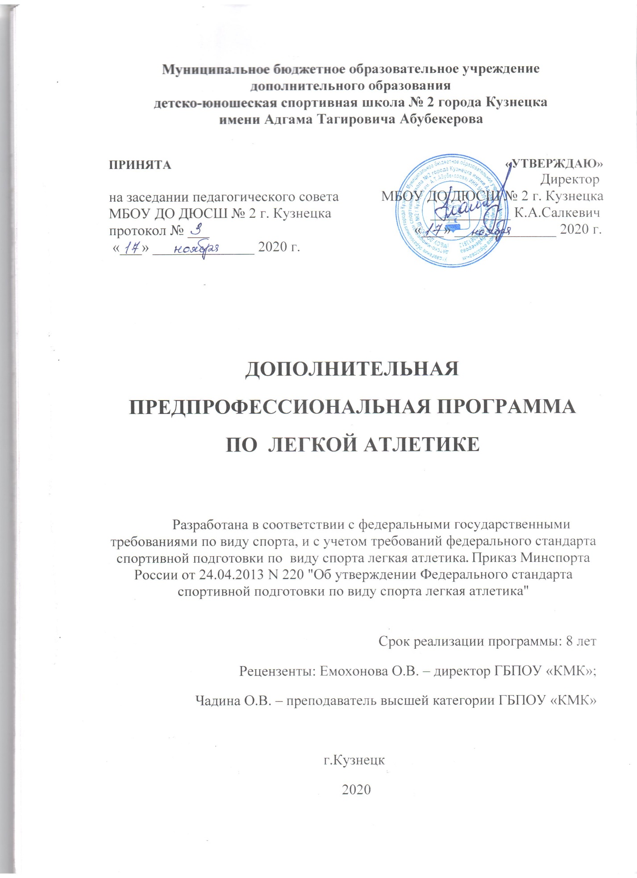

СОДЕРЖАНИЕ
1. ПОЯСНИТЕЛЬНАЯ ЗАПИСКА…………………………………………..
2. НОРМАТИВНАЯ ЧАСТЬ ……………………….…………………………
3. МЕТОДИЧЕСКАЯ ЧАСТЬ ……….....…………………………………….
3.1. РЕКОМЕНДАЦИИ ПО ПРОВЕДЕНИЮ ТРЕНИРОВОЧНЫХ
ЗАНЯТИЙ, А ТАКЖЕ ТРЕБОВАНИЯ К ТЕХНИКЕ БЕЗОПАСНОСТИ В
УСЛОВИЯХ ТРЕНИРОВОЧНЫХ ЗАНЯТИЙ И СОРЕВНОВАНИЙ ………
3.2. РЕКОМЕНДУЕМЫЕ ОБЪЕМЫ ТРЕНИРОВОЧНЫХ И
СОРЕВНОВАТЕЛЬНЫХ НАГРУЗОК ………………………………………..
3.3. РЕКОМЕНДАЦИИ ПО ПЛАНИРОВАНИЮ СПОРТИВНЫХ
РЕЗУЛЬТАТОВ …………………………………………………………………
3.4. ТРЕБОВАНИЯ К ОРГАНИЗАЦИИ И ПРОВЕДЕНИЮ ВРАЧЕБНО-ПЕДАГОГИЧЕСКОГО, ПСИХОЛОГИЧЕСКОГО И БИОХИМИЧЕСКОГО
КОНТРОЛЯ ………………………………………………………………………
3.5. ПРОГРАММНЫЙ МАТЕРИАЛ ДЛЯ ПРАКТИЧЕСКИХ ЗАНЯТИЙ …
3.5.1. ТЕОРЕТИЧЕСКАЯ ПОДГОТОВКА…………………………………….
3.5.2. ОБЩАЯ ФИЗИЧЕСКАЯ ПОДГОТОВКА ………………………………
3.5.3. СПЕЦИАЛЬНАЯ ФИЗИЧЕСКАЯ ПОДГОТОВКА…………………….
3.5.4. ТЕХНИКО-ТАКТИЧЕСКАЯ ПОДГОТОВКА …………………………
3.6. ПСИХОЛОГИЧЕСКАЯ ПОДГОТОВКА………………………………….
3.7. ПЛАНЫ ПРИМЕНЕНИЯ ВОССТАНОВИТЕЛЬНЫХ СРЕДСТВ...….....
3.8. ПЛАНЫ АНТИДОПИНГОВЫХ МЕРОПРИЯТИЙ ……………………..
3.9. ПЛАНЫ ИНСТРУКТОРСКОЙ И СУДЕЙСКОЙ ПРАКТИКИ…………
4. СИСТЕМА КОНТРОЛЯ И ЗАЧЕТНЫЕ ТРЕБОВАНИЯ …………….
5. ПЕРЕЧЕНЬ ИНФОРМАЦИОННОГО ОБЕСПЕЧЕНИЯ …………….
6. ПЛАН ФИЗКУЛЬТУРНЫХ МЕРОПРИЯТИЙ
И СПОРТИВНЫХ МЕРОПРИЯТИЙ …………………………………….

1. ПОЯСНИТЕЛЬНАЯ ЗАПИСКА
Программа спортивной подготовки «Легкая атлетика» (далее – Программа) разработана на основании федерального стандарта спортивной подготовки по виду спорта легкая атлетика (приказ Министерства спорта РФ от 24 апреля 2013 г. № 220, в редакции приказа Министерства спорта РФ от 16.02.2015 № 133).
В Программе даны конкретные методические рекомендации по организации и планированию тренировочной работы на различных этапах подготовки в зависимости от возраста, уровня развития физических качеств и от специальных способностей занимающихся.
Содержание Программы учитывает особенности подготовки спортсменов по легкой атлетике, в том числе:
- большой объем разносторонней физической подготовки в общем объеме тренировочного процесса;
- постепенное увеличение интенсивности тренировочного процесса и постепенное достижение высоких общих объемов тренировочных нагрузок;
- необходимой продолжительностью индивидуальной соревновательной подготовки, характерной для избранного вида легкой атлетики.
ХАРАКТЕРИСТИКА ЛЕГКОЙ АТЛЕТИКИ,
ОТЛИЧИТЕЛЬНЫЕ ОСОБЕННОСТИ
Легкая атлетика – олимпийский вид спорта, объединяющий следующие дисциплины: беговые виды, спортивную ходьбу, прыжки (в длину, в высоту, тройной, с шестом), метания(диск, копье, молот, толкание ядра), многоборья. Один из основных и наиболее массовых видов спорта.
Программа мужских дисциплин в программе Олимпийских игр состоит из 24 видов и не менялась с 1956 года. В программу женских видов входит 23 вида. Единственная разница это ходьба на 50 км, которой нет в женском списке. Таким образом, лѐгкая атлетика является наиболее медалеѐмким видом среди всех олимпийских видов спорта.
Программа чемпионатов в помещении состоит из 26 видов (13 мужских и 13 женских). На официальных соревнованиях мужчины и женщины не участвуют в совместных стартах.
Виды легкой атлетики принято подразделять на пять разделов: ходьбу, бег, прыжки, метания и многоборья. Каждый из них, в свою очередь, подразделяется на разновидности.
Спортивная ходьба - на 20 км (мужчины и женщины) и 50 км (мужчины). Спортивная ходьба - это циклическое локомоторное движение умеренной интенсивности, которое состоит из чередования шагов, при котором спортсмен должен постоянно осуществлять контакт с землей и при этом вынесенная вперед нога должна быть полностью выпрямлена с момента касания земли и до момента вертикали.
Бег - на короткие (100, 200, 400 м), средние (800 и 1500 м), длинные (5000 и 10 000 м) и сверхдлинные дистанции (марафонский бег - 42 км 195 м), эстафетный бег (4 х 100 и 4 х 400 м), бег с барьерами (100 м - женщины, 110 м - мужчины, 400 м - мужчины и женщины) и бег с препятствиями (3000 м).
Начиная с 2006 года дистанция 200 метров была исключена из программы Чемпионатов Мира и Европы по соображениям того, что участники поставлены в очень неравные условия, то есть тот, кто бежит по внешней дорожке находится в самых выгодных условиях. Однако на прочих соревнованиях и в большинстве национальных чемпионатов соревнования на 200-метровой дистанции проводятся до сих пор.
Соревнования по бегу - один из самых первых видов, по которым были утверждены официальные правила соревнований, и были включены в программу с самых первых олимпийских игр 1896 года. Для бегунов важнейшими качествами являются: способность поддерживать высокую скорость на дистанции, выносливость (для средних и длинных), скоростная выносливость (для длинного спринта), реакция и тактическое мышление.
Беговые виды входят как в состав дисциплин лѐгкой атлетики, так и во многие популярные виды спорта отдельными этапами (в эстафетах, многоборьях).
В качестве обуви спортсмены используют шиповки, обеспечивающие хорошее сцепление с покрытием.
На дистанциях от 100 м до 400 м спортсмены бегут каждый по своей дорожке. На дистанциях от 600 м - 800 м начинают на разных дорожках и через 200 м выходят на общую дорожку. 1000 м и более начинают старт общей группой у линии, обозначающей старт.
Выигрывает тот спортсмен, который первым пересекает линию финиша. При этом в случае спорных ситуаций привлекается фотофиниш и первым считается тот легкоатлет, часть туловища которого первой пересекла линию финиша.
Рекорды мира и рекорды более низкого уровня фиксируются в соответствии с правилами IAAF.
Результаты в беговых дисциплинах на стадионе измеряются с точностью до 1/100 сек, в шоссейном беге с точностью до 1/10 сек.
Прыжки подразделяются на вертикальные (прыжок в высоту и прыжок с шестом) и горизонтальные (прыжок в длину и тройной прыжок).
Прыжок в высоту с разбега - дисциплина лѐгкой атлетики, относящаяся к вертикальным прыжкам технических видов. Составляющие прыжка - разбег, подготовка к отталкиванию, отталкивание, переход через планку и приземление. Требует от спортсменов прыгучести и координации движений. Проводится в летнем и зимнем сезоне. Является олимпийской дисциплиной лѐгкой атлетики для мужчин с 1896 года и для женщин с 1928 года.
Прыжок с шестом - дисциплина, относящаяся к вертикальным прыжкам технических видов легкоатлетической программы. Требует от спортсменов прыгучести, спринтерских качеств, координации движений. Прыжок с шестом среди мужчин является олимпийским видом спорта с Первой летней Олимпиады 1896 года, среди женщин - с Олимпийских игр 2000 года в Сиднее.
Прыжок в длину - дисциплина, относящаяся к горизонтальным прыжкам технических видов легкоатлетической программы. Требует от спортсменов прыгучести, спринтерских качеств. Прыжок в длину входил в соревновательную программу античных Олимпийских игр. Является современной олимпийской дисциплиной лѐгкой атлетики для мужчин с 1896 года, для женщин с 1948 года. Задача атлета - достигнуть наибольшей горизонтальной длины прыжка с разбега. При выполнении прыжка атлеты в первой стадии совершают разбег по дорожке, затем отталкиваются одной ногой от специальной доски и прыгают в яму с песком. Дальность прыжка рассчитывается как расстояние от специальной метки на доске
отталкивания до начала лунки от приземления в песке.
Метания - толкание ядра, метание копья, метание диска и метание молота. В 1896 г. в программу Игр включили метание диска и толкание ядра; в 1900 г. – метание молота, в 1906 г. – метание копья.
Многоборья - десятиборье (мужской вид) и семиборье (женский вид), которые проводятся в течение двух дней подряд в следующем порядке.
Десятиборье - первый день: бег 100 м, прыжок в длину, толкание ядра, прыжок в высоту и бег 400 м; второй день: бег 110 м с барьерами, метание диска, прыжок с шестом, метание копья и бег 1500 м.
Семиборье - первый день: бег 100 м с барьерами, прыжок в высоту, толкание ядра, бег 200 м; второй день: прыжок в длину, метание копья, бег 800 м.
За каждый вид спортсмены получают определѐнное количество очков, которые начисляются либо по специальным таблицам, либо по эмпирическим формулам.
Соревнования по многоборьям на официальных стартах IAAF всегда проводится в два дня.
Между видами обязательно определен интервал для отдыха (как правило, не менее 30 мин).
При проведении отдельных видов существуют поправки характерные для многоборья: в беговых видах разрешено сделать два фальстарта (вместо одного как в обычных беговых видах); в прыжке в длину и в метаниях участнику предоставляется только по три попытки.
Кроме перечисленных олимпийских видов соревнования по бегу и ходьбе проводятся на других дистанциях, по пересеченной местности, в легкоатлетическом манеже; в метаниях для юношей используются облегченные снаряды; многоборье проводят по семи видам у мужчин и пяти - у женщин.
Правила в легкой атлетике довольно просты: победителем считается атлет или команда, которые показали лучшие результаты в финальном забеге или финальной попытке технических дисциплин.
Первое место во всех видах легкой атлетики, кроме многоборий, марафона и ходьбы проходят в несколько этапов: квалификация, ½ финала, ¼ финала. Затем проводится финал, в котором определяются участники, занявшие призовые места. Количество участников определяется регламентом соревнований.
СПЕЦИФИКА ОРГАНИЗАЦИИ ТРЕНИРОВОЧНОГО ПРОЦЕССА И
СТРУКТУРА СИСТЕМЫ МНОГОЛЕТНЕЙ ПОДГОТОВКИ
Система многолетней спортивной подготовки представляет собой единую организационную систему, обеспечивающую преемственность задач, средств, методов, форм подготовки спортсменов всех возрастных групп, которая основана на целенаправленной двигательной активности: оптимальное соотношение процессов тренировки, воспитания физических качеств и формирования двигательных умений, навыков и различных сторон подготовленности; рост объема средств общей и специальной физической подготовки, соотношение между которыми постоянно изменяется; строгое соблюдение постепенности в процессе наращивания нагрузок; одновременное развитие отдельных качеств в возрастные периоды, наиболее благоприятные для этого.
Комплектование групп спортивной подготовки, а также планирование тренировочных занятий (по объему и интенсивности тренировочных нагрузок разной направленности) осуществляются в соответствии с гендерными и возрастными особенностями развития.
В зависимости от условий и организации занятий, а также условий проведения спортивных соревнований подготовка по виду спорта легкая атлетика осуществляется на основе обязательного соблюдения необходимых мер безопасности в целях сохранения здоровья лиц, проходящих спортивную подготовку.
В годичный цикл тренировочного процесса, включается спортивная подготовка к зимнему соревновательному сезону и летнему соревновательному сезону. Приоритетным считается летний сезон.
Тренировочный процесс строится, исходя из задач конкретного спортивного соревновательного сезона.
Тренировочный процесс ведется в соответствии с годовым тренировочным планом, рассчитанным на 46 недели.
Основными формами осуществления спортивной подготовки являются:
- групповые и индивидуальные тренировочные и теоретические занятия;
- работа по индивидуальным планам;
- тренировочные сборы;
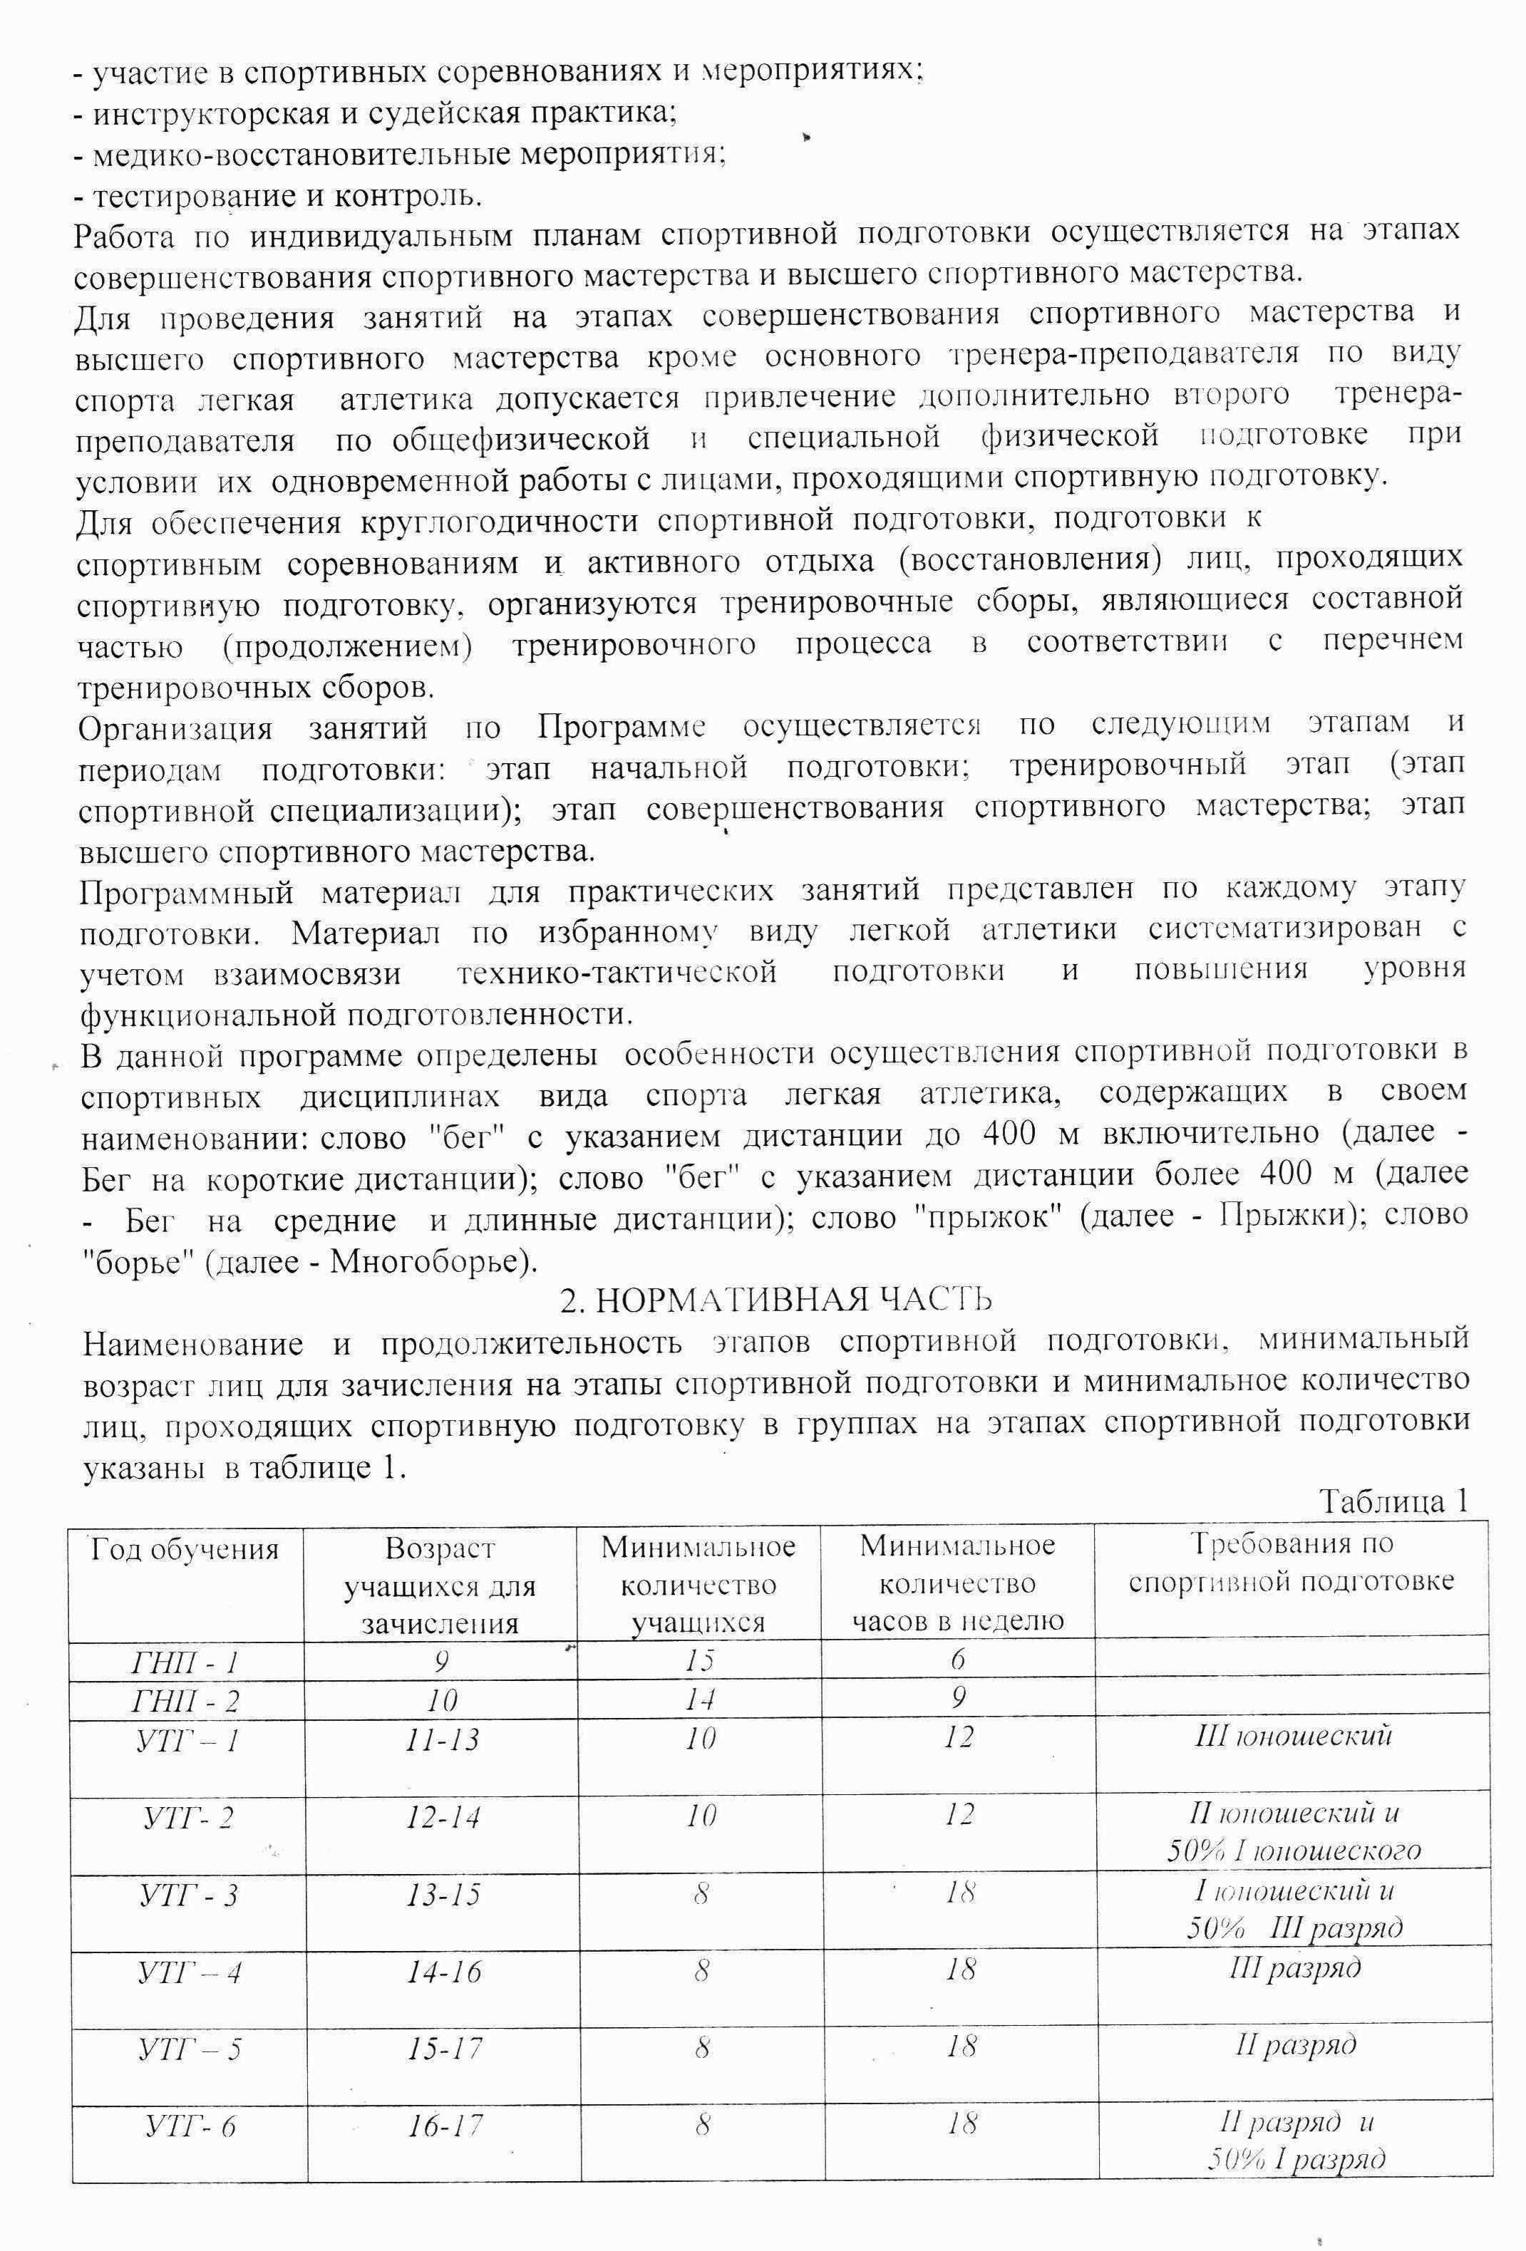

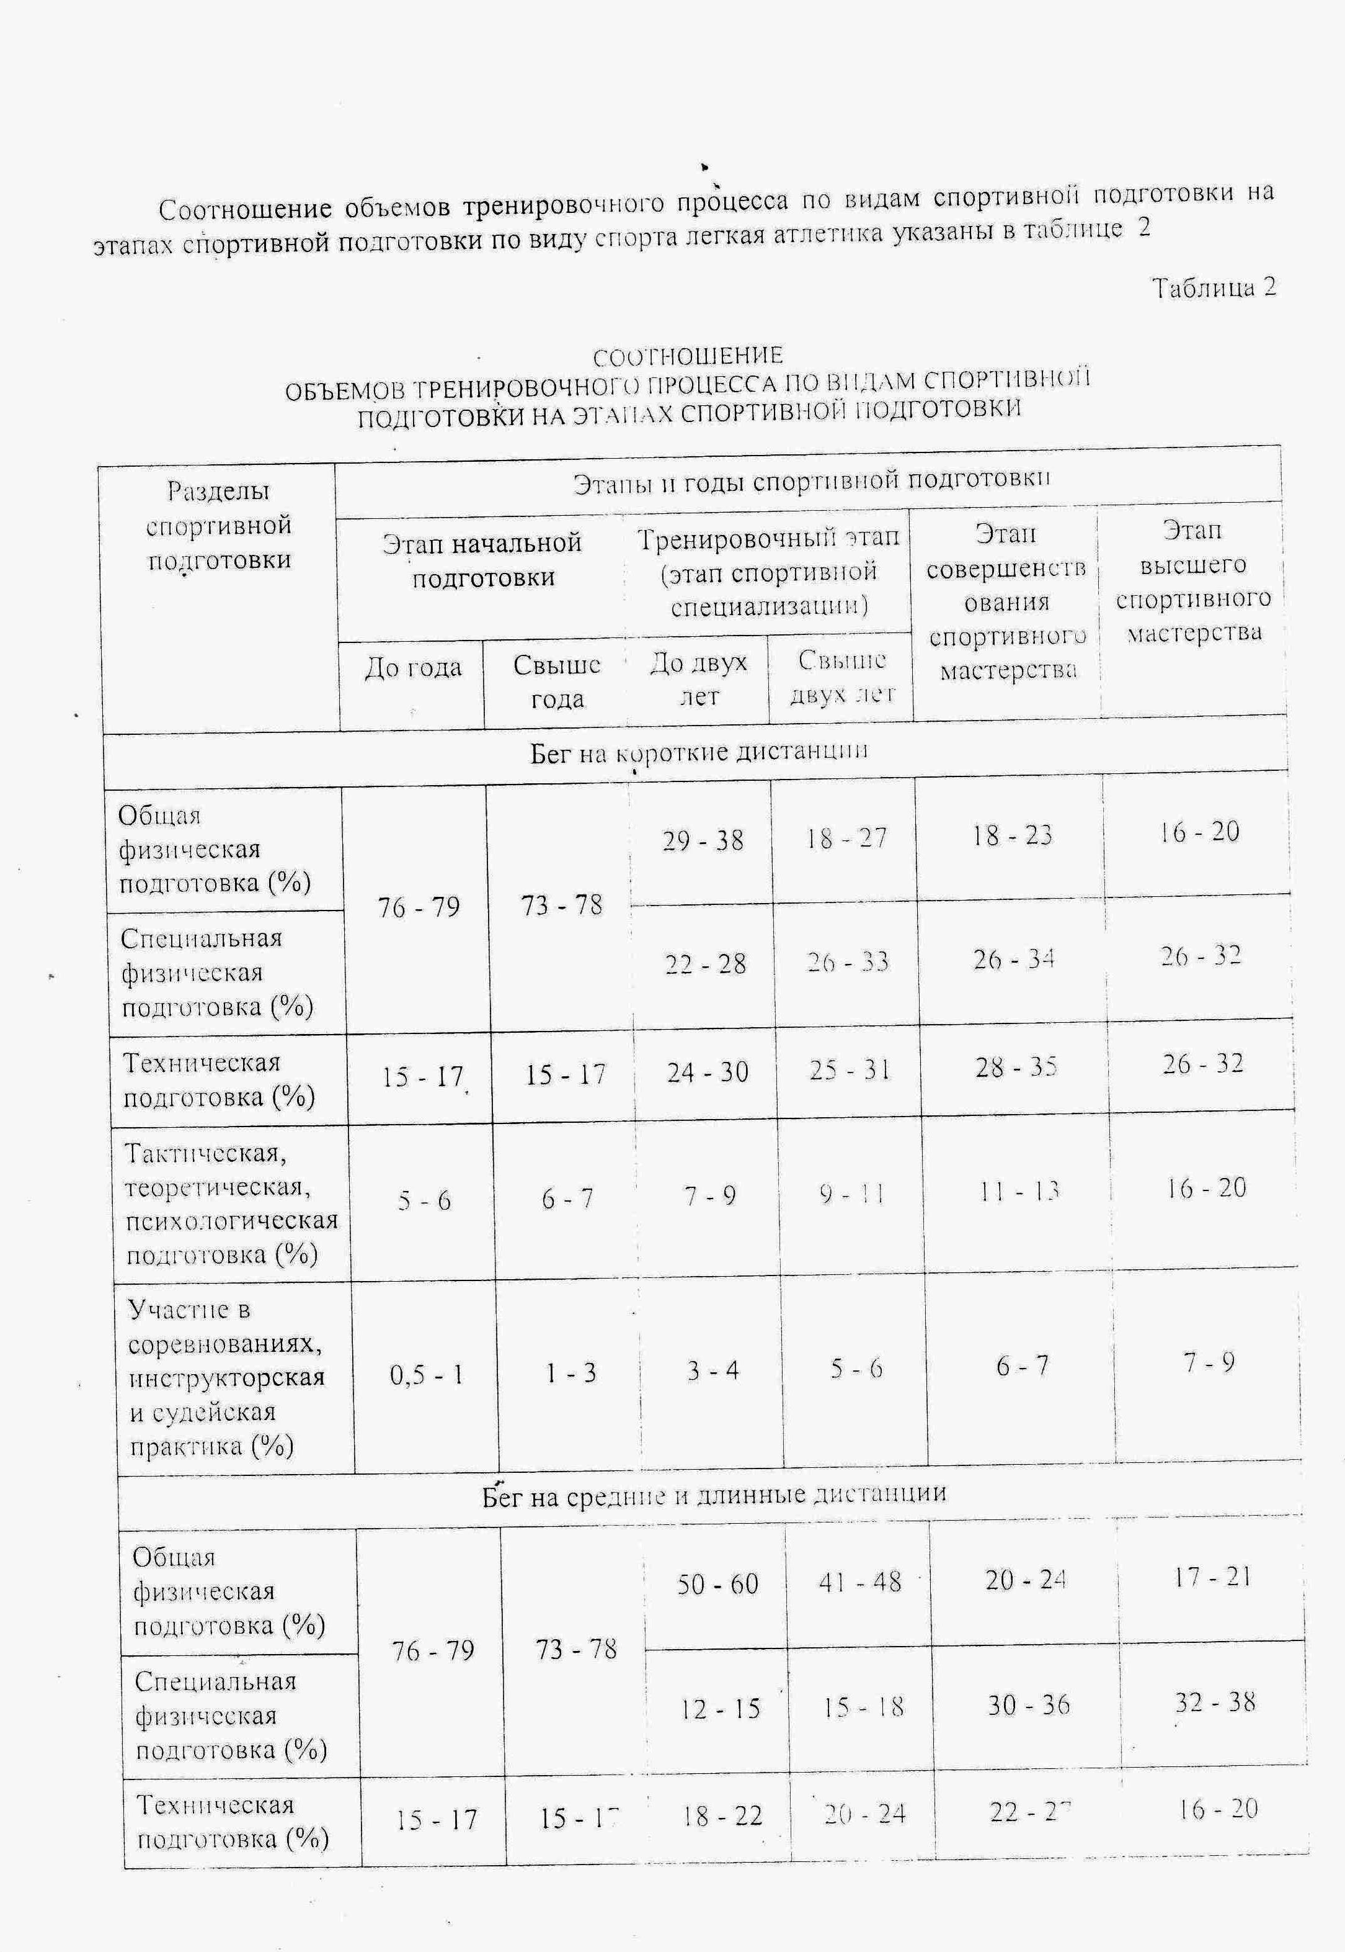
Тактическая, теоретическая,  психологическая подготовка(%) | 5 - 6 | 6 - 7 | 7 - 9 | 9 - 11 | 11 - 13 | 16 - 20
Участие в соревнованиях, инструкторская и судейская практика (%) | 0,5 - 1 | 1 - 3 | 3 - 4 | 5 - 6 | 6 - 7 | 7 - 9

Планируемые показатели соревновательной деятельности указаны в таблице 3
Таблица 3
ПЛАНИРУЕМЫЕ ПОКАЗАТЕЛИ
СОРЕВНОВАТЕЛЬНОЙ ДЕЯТЕЛЬНОСТИ ПО ВИДУ СПОРТА
ЛЕГКАЯ АТЛЕТИКА

Виды  спортивных  соревнований | Этапы и годы спортивной подготовки
 | Этап начальной подготовки |  | Тренировочный этап (этап спортивной специализации) |  | Этап совершенствования спортивного мастерства | Этап высшего спортивного мастерства
 | До года | Свыше года | До 2-х лет | Свыше 2-х лет
Контрольные | 5 | 8 | 11 | 14 | 17 | 17
Отборочные | - | 1 | 2 | 2 | 2 | 2
Основные | - | 1 | 1 | 2 | 2 | 2

Режимы тренировочной работы

Режим тренировочной работы для каждой группы устанавливается расписанием тренировочных занятий, составленным тренером-преподавателем и утвержденным директором МБОУ ДО ДЮСШ № 2 города Кузнецка.
Этап начальной подготовки (группы НП):
Группа НП 1 года обучения - 6 часов в неделю: 3 раза в неделю по 2 часа.
Группа НП 2 года обучения - 9 часов в неделю: 3 раз в неделю по 3 часа.
Тренировочный этап (группы Т):
Группа ТЭ 1 года обучения - 12 часов в неделю: 4 раз в неделю по 3 часа.
Группа ТЭ 2 года обучения - 12 часов в неделю: 4 раз в неделю по 3 часа.
Группа ТЭ 3 года обучения - 18 часов в неделю: 6 раз в неделю по 3 часа.
Группа ТЭ 4 года обучения - 18 часов в неделю: 6 раз в неделю по 3 часа.
Группа ТЭ 5 года обучения - 18 часов в неделю: 6 раз в неделю по 3 часа.
Группа ТЭ 6 года обучения - 18 часов в неделю: 6 раз в неделю по 3 часа.

Медицинские, возрастные и психофизические требования к лицам, проходящим спортивную подготовку
Требования к лицам, проходящим спортивную подготовку:
- соответствие возраста этапу или году прохождения спортивной подготовки (в соответствии с таблицей 1);
- прохождение предварительного индивидуального отбора перед переводом на следующий этап подготовки;
- соответствие уровня физической подготовленности;
- наличие соответствующего медицинского заключения о допуске к тренировочным занятиям;
- соблюдение общероссийских антидопинговых правил и антидопинговых правил, утвержденных международными антидопинговыми организациями.
Требования к участию в спортивных соревнованиях лиц, проходящих спортивную подготовку:
- соответствие возраста и пола участника положению (регламенту) об официальных спортивных соревнованиях и правилам вида спорта легкая атлетика;
- соответствие уровня спортивной квалификации участника положению (регламенту) об официальных спортивных соревнованиях согласно Единой всероссийской спортивной классификации и правилам вида спорта легкая атлетика;
- выполнение плана спортивной подготовки;
- прохождение предварительного соревновательного отбора;
- наличие соответствующего медицинского заключения о допуске к участию в спортивных соревнованиях;
- соблюдение общероссийских антидопинговых правил и антидопинговых правил, утвержденных международными антидопинговыми организациями.
Лицо, проходящее спортивную подготовку, направляется на спортивные соревнования в соответствии с содержащимся в Программе планом физкультурных мероприятий и спортивных мероприятий и положениями (регламентами) о спортивных соревнованиях и спортивных мероприятиях.
Объем индивидуальной спортивной подготовки
На всех этапах подготовки (в случае отсутствия второго тренера), в период отпуска тренера-преподавателя спортсмены занимаются индивидуальной спортивной подготовкой по заданию тренера-преподавателя.
В группах начальной подготовки и тренировочных группах индивидуальная спортивная подготовка включает комплексы упражнений для развития силы, гибкости, координации, которые спортсмены выполняют в домашних условиях, под контролем родителей.
На этапах начальной подготовки и тренировочном объем индивидуальной спортивной подготовки составляет не менее 6 недель.

Объем индивидуальной спортивной подготовки распределяется на 46 недель и отражается в индивидуальном плане спортивной подготовки каждого спортсмена и определяется в соответствии с условиями и задачами, поставленными на текущий год, возрастом и стажем занятий спортсмена, уровнем его спортивной квалификации, состоянием здоровья.
Активный отдых спортсмена для восстановления после прошедшего
соревновательного сезона должен составлять не менее 4-х недель, из них 1 неделя - после зимнего сезона и 3 недели – после летнего. Количество дней отдыха может быть уменьшено, если спортсмен не принимал участие в зимнем сезоне и целенаправленно готовился к соревнованиям летнего сезона.
Структура годичного цикла
На этапе начальной подготовки периодизация тренировочного процесса носит условный характер, так как основное внимание уделяется разносторонней физической и функциональной подготовке. На данном этапе подготовки исключительно важное значение имеет обучение детей технике выполнения упражнений, формированию двигательных навыков и умений. Важно стремиться к тому, чтобы юный спортсмен с самого начала овладевал основами техники целостных упражнений, а не их отдельными элементами.
Современное представление о планировании подготовки связано с ее определенной структурой, в которой выделяют микроциклы, мезоциклы и макроциклы.
Микроциклом тренировки называют совокупность нескольких тренировочных занятий, которые вместе с восстановительными днями составляют относительно законченный повторяющийся фрагмент общей конструкции тренировочного процесса. Как правило, длительность микроцикла составляет одну неделю.
Мезоцикл - структура средних циклов тренировки, включающих относительно законченный ряд микроциклов. Строительными блоками мезоцикла служат микроциклы различного типа. В практике средний цикл тренировки содержит от двух до шести микроциклов.
Макроцикл тренировки предполагает три последовательных фазы - приобретения, сохранения (относительной стабилизации) и некоторой утраты спортивной формы. Построение макроцикла основывается на периодизации круглогодичной тренировки. На тренировочном и последующих этапах годичный цикл подготовки включает подготовительный, соревновательный и переходный периоды (макроциклы).
Подготовительный период соответствует фазе приобретения спортивной формы, соревновательный – фазе ее стабилизации, а переходный – фазе временной ее утраты. Каждый период имеет свои цели и задачи, в соответствии с которыми применяются те или иные наиболее эффективные средства и методы тренировки. Продолжительность периодов зависит от

состояния (оперативного, текущего и этапного) занимающихся и календаря соревнований.
Мезоциклы (средние циклы) различные по своей структуре и содержанию, в процессе круглогодичной подготовки образуют этапы и периоды годичного цикла.
Официальные соревнования указывают, в какое время спортсмен должен находиться в состоянии наилучшей готовности. С учетом этих сроков и планируется тренировочная работа.
Подготовительный период подразделяется на 2 этапа: общеподготовительный и специально-подготовительный. У менее квалифицированных спортсменов общеподготовительный – более продолжительный.
Основная направленность 1-го этапа: создание и развитие предпосылок для приобретения спортивной формы. Главная предпосылка – повышение общего уровня функциональных возможностей организма, разностороннее развитие физических качеств (силы, быстроты, выносливости и др.), а также увеличение объема двигательных навыков и умений. На данном этапе у молодых спортсменов удельный вес упражнений по общей физической подготовке превышает удельный вес упражнений специальной физической подготовки. С возрастом и повышением спортивной квалификации вес упражнений специальной физической подготовки увеличивается.
Методы тренировки на данном этапе специализированны меньше, чем на последующих этапах. Предпочтение отдается игровому, равномерному и переменному методам. Объем и интенсивность тренировочных нагрузок постепенно увеличивается, причем объем растет быстрее, интенсивность нагрузки растет лишь в той мере, которая не препятствует поведению работы большого объема и не отражается на состоянии здоровья спортсменов.
Основная направленность специально-подготовительного этапа – непосредственное становление спортивной формы: здесь изменяется содержание различных сторон подготовки спортсменов, которые теперь направлены на развитие специальных физических качеств, освоение и совершенствование технических и тактических навыков в избранном виде легкой атлетики, одновременно с этим возрастает роль специальной психологической подготовки.
Изменяется состав средств тренировочного занятия. Помимо специально-подготовительных упражнений используются соревновательные упражнения, правда, в ограниченном объеме.
Объем нагрузки постепенно и непрерывно увеличивается и достигает максимума к началу соревновательного периода. В тоже время интенсивность нагрузки хотя и возрастает постепенно к началу соревновательного периода, но относительно невелика.
Соревновательный период. Основная цель – сохранение формы и на основе этого – реализация ее в максимальных результатах. В этом периоде используются соревновательные и специально-подготовительные упражнения, направленные на повышение специальной работоспособности в избранном виде легкой атлетики.
Удельный вес средств общей подготовки в соревновательном периоде должен быть не ниже, чем на специально-подготовительном этапе.
В этом периоде используются наиболее трудоемкие методы спортивной тренировки (соревновательный, повторный, интегральный).
Интервалы отдыха между соревнованиями должны быть достаточны для
восстановления работоспособности спортсменов.
Переходный период. Главной задачей этого периода является активный отдых и вместе с тем сохранение определенно уровня спортивной работоспособности. Основное содержание занятий в переходном периоде составляет общая физическая подготовки в режиме активного отдыха. Следует избегать однотипных и многотипных нагрузок.
Активный отдых организуется за счет смены двигательной деятельности и смены обстановки.
В переходном периоде уменьшается общий объем и интенсивность тренировочной нагрузки, однако нельзя допускать чрезмерно большого их спада.
Типы и структура мезоциклов. Построение тренировочного процесса в форме мезоциклов позволяет более целесообразно управлять суммарным тренировочным эффектом, обеспечивать при этом высокие темпы роста тренированности спортсменов.
Различают следующие типы мезоциклов: втягивающий, базовый, контрольно-подготовительный, предсоревновательный, соревновательный, восстановительный и др.
Втягивающий мезоцикл характеризуется повышением объема тренировочных нагрузок, вплоть до значительных величин с постепенным повышением интенсивности. С такого мезоцикла начинается подготовительный период. Больше внимания уделяется средствам общей физической подготовки для повышения возможностей систем дыхания и
кровообращения.
Базовый мезоцикл отличается тем, что в нем проводится основная тренировочная работа, большая по объему и интенсивности, направленная на повышение функциональных возможностей, развитие основных физических способностей.
Контрольно-подготовительный мезоцикл представляет собой переходящую форму от базовых мезоциклов к соревновательным. Тренировочная работа сочетается с участием в серии соревнований, которые имеют в основном контрольно-тренировочный характер и подчинены, таким образом, задачам подготовки к соревнованиям. Мезоцикл данного типа может состоять из двух-трех собственно тренировочных микроциклов и одного микроцикла соревновательного типа.
Предсоревновательные мезоциклы типичны для этапа непосредственной подготовки к основному соревнованию или одному из основных. В них должен быть смоделирован весь режим предстоящих соревнований, обеспечена адаптация к его конкретным условиям и созданы оптимальные условия для полной реализации возможностей спортсмена.
Соревновательные мезоциклы – это типичная форма построения тренировки в период основных соревнований.
Восстановительные мезоциклы подразделяются восстановительно-подготовительные и восстановительно-поддерживающие. Первые планируют между двумя соревновательными мезоциклами. Состоят они из одного-двух восстановительных, двух-трех собственно тренировочных микроциклов. Основная задача – восстановление спорстменов после серии основных соревнований, требующих не столько физических, сколько нервных затрат, а также подготовка к новой серии соревнований.
3. МЕТОДИЧЕСКАЯ ЧАСТЬ
3.1. РЕКОМЕНДАЦИИ ПО ПРОВЕДЕНИЮ ТРЕНИРОВОЧНЫХ ЗАНЯТИЙ.
ТРЕБОВАНИЯ К ТЕХНИКЕ БЕЗОПАСНОСТИ В УСЛОВИЯХ ТРЕНИРОВОЧНЫХ
ЗАНЯТИЙ И СОРЕВНОВАНИЙ.
Тренировка юных спортсменов имеет ряд методических и организационных особенностей:
- тренировочные занятия с юными спортсменами не должны быть ориентированы на достижение в первые годы занятий высокого спортивного результата;
- тренировочные и соревновательные нагрузки должны соответствовать
функциональным возможностям растущего организма;
- в процессе всех лет занятий необходимо соблюдать рациональный режим,
обеспечить гигиену быта, хорошую организацию врачебно-педагогического контроля за состоянием здоровья, подготовленностью занимающихся и их физическим развитием;
- надежной основой успеха юных спортсменов в избранном виде легкой атлетики является приобретенный фонд умений и навыков, всестороннее развитие физических качеств, решение функциональных возможностей организма.
При построении тренировочного процесса необходимо руководствоваться
следующими принципами:
- сознательности и активности;
- наглядности;
- систематичности или повторности;
- последовательности;
- постепенности;
- всесторонности;
- индивидуализации.
Принцип сознательности и активности. Чтобы в совершенстве овладеть техникой изучаемого двигательного действия, спортсмен должен сознательно и целеустремлѐнно применять свои способности для достижения как конечной цели так и поэтапных целей, преодолевая трудности и неудачи. Активность подразумевает осмысленность изучаемого материала: понимание значения каждого элемента движения, контроль за движением, анализ ошибок и поиск путей их устранения.
Принцип наглядности – создание определенного понятия и образа действия, созерцания внешней картины движений и выявление простейших механизмов движения в том или ином элементе техники. Образ разучиваемого двигательного действия создается не только за счет зрительного восприятия, но и за счет ощущений слухового и вестибулярного
анализаторов. Совокупность этих ощущений со словесным описанием действия центральной нервной системы создает полную картину двигательного действия.
Необходимо понимать, что один человек лучше воспринимает через зрительный, а другой – через слуховой анализаторы. Определение ведущего анализатора поможет повысить эффективность процесса обучения, применяя для одного – предметно-чувствительного, а для другого – словесно-логическое объяснение материала.
Большое значение для принципа наглядности имеет обратная связь: выполнение выполняемых движений перед зеркалом, использование видеосъѐмок и тому подобное.
Следует также учитывать, что в младшем возрасте ведущую роль занимает чувствительное восприятие, создаваемая посредством образов и образных представлений.
Принцип систематичности или повторности выполнения двигательных действий непосредственно связан с достижениями совершенной техники движений. Двигательное действие, особенно сложное по технике, изучается и закрепляется только при многократном его повторении через оптимальные промежутки времени. Систематичность выполнения двигательного действия формирует следовой эффект в ЦНС и создаѐт оптимальную интегральную функциональную систему данного действия. Необходимо помнить, что повторное выполнение действия должно выполняться прежде, чем начнут исчезать следы от предыдущего исполнения.
Для более эффективного изучения двигательных действий необходимо помнить о следующих положениях:
- изучаемое действие закрепляется и совершенствуется только при повторном его выполнении;
- выполнение двигательных действий приводит к мышечному утомлению и утомлению ЦНС, поэтому необходимо время для отдыха и восстановления сил;
- во время выполнения двигательных действий и после них организм начинает приспосабливаться к условиям нагрузки, происходит изменения, которые сохраняются некоторое время, поэтому их надо подкреплять. Таким образом, при обучении двигательным действиям они должны иметь оптимальную повторяемость выполнения и оптимальный промежуток времени между ними для восстановления, чтобы сохранить положительные сдвиги от предыдущих действий.
Принцип последовательности в процессе обучения заключается в таких правилах: от усвоенного – к неусвоенному, от простого – к сложному, о соответствии уровня развития физических качеств требованиям технического исполнения двигательного действия.
Техника двигательного действия, изучаемая впервые, всегда опирается на уже знакомые, изученные движения. Поэтому необходимо расширять диапазон простых двигательных действий, на которые впоследствии можно опереться при изучении новых видов техники.
Порой, перед изучением техники двигательного уровня развитие тех или иных физических качеств, требуемых для успешного овладения техникой. Поэтому всегда надо подбирать те упражнения для обучения, которые соответствуют уровню физического развития учащегося, и по мере необходимости подтягивать его слабые стороны физической подготовленности.
Принципы постепенности напрямую связаны с применением (техники выполнения) физических нагрузок в процессе обучения и с усложнением техники выполняемых двигательных действий.
Следует всегда помнить, что чрезмерная нагрузка негативно влияет на организм новичка, поэтому необходимо подбирать для него оптимальные нагрузки. Сложностью подбора оптимальных нагрузок является то, что величина нагрузок зависит от многих факторов: пола спортсмена, его возраста, уровня тренированности и других.
Принцип всесторонности связан с применением разнообразных, но схожих по структуре упражнениями, направленными на решение основных задач. Нагрузку необходимо чередовать по объему и интенсивности, постепенно ее увеличивать, чтобы происходило привыкание организма. Нельзя забывать, что однообразные, постоянно применяющиеся упражнения вызывают адаптацию организма к ним, поэтому эффективность от их исполнения снижается.
Принцип индивидуализации в обучении возникает с разным уровнем подготовленности; с половыми и возрастными различиями; с анатомо-физиологическими особенностями индивидуума; его психологическими особенностями и различной степени реагирования организма каждого человека на тренировочный процесс.
На начальных этапах, когда еще спортсмены не проявили своих особенностей наиболее эффективно групповое обучение. Но даже при групповом обучении тренер-преподаватель индивидуально выявляет ошибки в технике и помогает их исправить.
В зависимости от возраста и подготовленности спортсмена, особенностей вида легкой атлетики, периодов и этапа подготовки одним сторонам тренировки уделяется больше внимания, другим меньше.
На начальном этапе больше времени уделяется освоению техники легкоатлетических и других упражнений, общей физической подготовке. На последующих этапах – совершенствованию тактического мастерства и специальной физической подготовке.
Обучение технике и тактике, развитие физических и волевых качеств осуществляется посредством систематического выполнения физических упражнений, то есть основного средства тренировки. Кроме того, используются идеомоторные упражнения. Важную роль играют также средства восстановления функциональных возможностей легкоатлетов между отдельными упражнениями и тренировочными занятиями.
Физические упражнения делятся на три основные группы:
1) упражнения в том виде, в котором специализируется спортсмен. Сюда включаются все элементы и варианты этого вида.
2) общеразвивающие упражнения, которые подразделяются на две подгруппы:
- упражнения других видов спорта, применяемые для общего физического развития;
- общеразвивающие подготовительные упражнения с различными предметами и без них, которые предназначены для всестороннего физического развития и широко используются в подготовке новичков, а также для исправления дефектов телосложения и физического развития.
3) специальные упражнения для развития физических качеств и волевых качеств применительно к выполнению избранного вида легкой атлетики, а также для обучения технике и тактике и совершенствованию в них.
Развитие основных физических качеств: силы мышц, быстроты, выносливости, ловкости, гибкости осуществляется в процессе общей и специальной физической подготовки.
Общая физическая подготовка направлена на гармоничное развитие легкоатлета.
Специальная физическая подготовка направлена на развитие всех органов и систем, всех функциональных возможностей организма спортсмена, в зависимости от того, что требуется при выполнении данного вида легкой атлетики.
Развитие силы мышц, особенно у начинающих, происходит в первую очередь за счет приобретения умения владеть своими мышцами, быстро сокращать и напрягать их с большей силой, увеличения мышечной массы, а также умения проявлять волевые усилия.
Легкоатлетам нужно развитие всех мышц тела для обеспечения любой двигательной деятельности, но в особенности требуется усиление тех мышц, работа которых определяет результативность бега, прыжка или метания. Поэтому требования к уровню развития мускулатуры всего тела, к отдельным мышечным группам определяются видом легкой атлетики и физической подготовленностью спортсмена.
Развитие выносливости необходимо легкоатлетам не только для участия в соревнованиях, но и для выполнения большого тренировочного объема работы. В зависимости от особенностей отдельных видов легкой атлетики спортсмену нужна специальная выносливость, которая определяется специфической подготовленностью всех органов и систем спортсмена, значительно более высоким уровнем его физиологических и
психических возможностей применительно к виду легкой атлетики и условиям, в которых он проводится.
Развитие быстроты определяет успех не только в спринтерском беге, но и в подготовке стаера (высокий уровень быстроты позволит им легче выполнять менее быстрые движения и более эффективно финишировать).
Быстрота движений повышается посредством специальных упражнений, целостным выполнением избранного вида легкой атлетики и другими физическими упражнениями. При развитии быстроты необходимо учитывать тот факт, что в движениях не сходных по двигательной структуре, приобретенная быстрота не переносится на другое упражнение.
Развивать быстроту необходимо с 10-12 лет и значительно улучшить путем развития силы мышц. В ряде видов легкой атлетики в течение некоторого времени надо поддерживать предельно быстрый темп шагов и скорость бега, а для этого уже необходима выносливость. Развитие гибкости нужно легкоатлетам для выполнения движений с большей амплитудой. Посредством специальных упражнений спортсмен достигает большей гибкости, чем требуется при выполнении избранного вида легкой атлетики, создавая как бы запас гибкости. Развитию гибкости уделяют больше времени в основном в подготовительном периоде.
Развитие ловкости. Ловкость необходима легкоатлету при неожиданно возникающей двигательной задаче, требующей быстроты ориентировки и безотлагательного выполнения. Ловкость понадобится легкоатлету, чтобы обезопасить себя во время неудачного приземления в прыжках в высоту, при падении в беге и т.п. Для развития ловкости используются упражнения, в которых спортсмен вынужден проявлять находчивость. Для этого хорошо подходят акробатические упражнения, игра в баскетбол, ручной мяч, футбол.
Структура тренировочного занятия включает в себя вводно-подготовительную часть (разминку), основную и заключительную часть.
Разминка состоит из двух частей. Задача первой части состоит в том, чтобы поднять общую работоспособность организма за счет усиления главным образом вегетативных функций (разогревание). Во второй части разминки идет подготовка к предстоящей работе. Продолжительность разогревания зависит от температуры воздуха. В холодную погоду разминка длится значительно дольше, чем в жаркую погоду.
Основная часть тренировочного занятия направлена на повышение у занимающихся всесторонней физической и специальной подготовленности, обучение спортивной технике и тактике, воспитание волевых качеств, развитие силы, быстроты, выносливости, гибкости.
Наиболее целесообразна такая последовательность:
1) упражнения для обучения и совершенствования техники;
2) упражнения для развития быстроты и ловкости;
3) упражнения для развития силы;
4) упражнения для развития выносливости.
Заключительная часть необходима в каждом тренировочном занятии для
постепенного снижения нагрузки, приведения организма в состояние, близкое к норме.
Для заключительной части занятия наилучшим средством служит бег в спокойном, равномерном темпе.
Важное значение в многолетнем процессе приобретает знание тренером-преподавателем возрастных особенностей становления спортивного мастерства. Содержание тренировочных занятий с детьми, подростками и юношами зависит от возрастных особенностей. Возрастные различия наблюдаются в строении позвоночного столба. Даже после 14 лет костная ткань тел позвонков продолжает увеличиваться. Длительные напряжения, сильные толчки, связанные с жестким приземлением на твердый грунт, поднимание и бросание не силам тяжелых предметов (штанга, ядро и др.) могут повредить диэпифизорный хрящ, привести к искривлению позвоночника, нежелательным изменениям в грудной клетке, строении кисти рук. Чтобы костная система развивалась нормально, нужно правильно подбирать и умело дозировать упражнения. Наиболее ценными из них являются бег и прыжки.
Большая эластичность хрящей и подвижность в суставах у детей помогает достигать им большой амплитуды в движениях, что положительно влияет на развитие костной ткани, способствует формированию и росту скелета ребенка.
С 12 лет начинается усиленный рост мышц. Несмотря на быстрый рост мускулатуры, она все же отстает от роста скелета и только у девочек в 13-15 лет и у мальчиков в 14-16 лет достигает у девочек в среднем 36 % от общего веса, у мальчиков – 40 %. Поэтому продолжительные однообразные упражнения, требующие больших физических напряжений, в этот период надо применять осторожно.
Количество крови у человека с возрастом тоже изменяется. В 14 лет оно составляет 9%, а у взрослого – 8 %. Капилляры у детей имеют относительно более широкий просвет, поэтому крови по ним протекает больше, чем у взрослых. В детском возрасте питание тканей и процессы окисления происходят активнее, интенсивнее растет сердце. В период полового созревания, когда темп роста сердца превышает темп роста кровеносных сосудов, кровяное давление иногда значительно поднимается. В этом периоде лучше упражняться с малой нагрузкой и с достаточным количеством пауз для отдыха. На деятельность сердца влияет состояние психики. Эмоции и другие психические факторы особенно проявляются в детском и подростковом возрасте.
В детском и подростковом возрасте с совершенствованием функции двигательного анализатора повышается восприимчивость к обучению двигательным навыкам. В этом возрасте дети способны овладеть большим числом двигательных навыков, тонкими по координации движениями, если только они не связаны с необходимостью приложения
большой мышечной силы или выносливости. Поэтому начинать обучение в раннем возрасте нужно с правильной, наиболее рациональной техники, применять большое количество разнообразных подвижных игр с элементами легкой атлетики, с высокой эмоциональной насыщенностью. Упражнения в играх должны способствовать усвоению техники и образованию двигательных навыков, а также развитию физических качеств: быстроты, выносливости, силы, гибкости и ловкости.
Обучение легкоатлетическим упражнениям и доведение техники выполнения их до совершенства связано с проявлением значительных мышечных усилий, с необходимостью выполнять быстрые движения при достаточно высоком напряжении центральной нервной системы. Поэтому повышать нагрузку нужно постепенно (особенно на сердечно-сосудистую систему).
Скоростной бег – составная часть многих легкоатлетических упражнений. Данные возрастной физиологии показывают, что наиболее благоприятным периодом для повышения максимального темпа движений является период 9-10 лет. В этом возрасте возможно и развитие общей выносливости с целью повышения уровня максимального потребления кислорода, улучшения способности поддерживать этот уровень длительное время, увеличения быстроты развертывания дыхательных процессов до максимальных величин. Поэтому элементы бега, входящие в игры, занимают основное место в занятиях с детьми младшего возраста.
В 12-13-летнем возрасте создаются наиболее благоприятные условия для повышения быстроты бега и для совершенствования подвижности нервных процессов. С первых дней занятий нужно приучить детей бегать с мягкой постановкой передней части стопы. Легкости в беге можно достичь, проводя пробежки на короткие дистанции в неполную силу, заканчивая бег, как только появятся признаки излишней напряженности.
Кроме этого, целесообразно применять более длительный бег – именно в нем приобретается естественность и свобода движений, а это, в свою очередь, является основой техники бега.
При недостаточно полном выпрямлении ноги при беге применяются прыжки с ноги на ногу с продвижением вперед в различном темпе.
Если занимающиеся недостаточно высоко поднимают бедра во время бега, им полезен бег с высоким подниманием бедра.
Обучая детей быстрому бегу, следует постепенно увеличивать скорость пробежек.
Лучшее упражнение для этого – бег с ускорением. Длина пробежек и их количество на занятии зависят от возраста, пола и степени подготовленности учащихся. Чем длиннее пробегаемая дистанция, тем количество ускорений меньше, а перерыв между ними больше. По мере овладения быстрым бегом учащиеся могут доводить скорость бега до предела и поддерживать ее на отрезках 10 м и более. При появлении излишней напряженности в движениях скорость необходимо снижать.
Обучение старту начинают после того, как занимающиеся усвоят технику бега по дистанции. Сначала высокий старт, затем – низкий. Когда учащиеся научатся правильно и быстро брать старт, надо познакомить их со способами финиширования и практиковать с ними пробегание финиша с большой скоростью.
Для развития выносливости учащиеся повторно пробегают отрезки дистанции и всю дистанцию с возможной максимальной скоростью. Наибольший прирост выносливости у девочек и мальчиков наблюдается в возрасте 13-14 лет, затем наблюдается некоторое снижение и новое повышение в возрасте 17-18 лет.
В целях развития общей выносливости у детей 10-12 лет объем одного занятия может достигать 1000 – 1500 м, у подростков 15-16 лет – 3000 м. Для развития специальной выносливости в 15-16 лет объем одного тренировочного занятия может составлять 1000-1500 м, а в более старшем возрасте – 3000 м.
Пробегание отрезков с равномерной и заданной скоростью – первый этап тренировки в беге на средние дистанции. В дальнейшем в занятиях включается пробегание отрезков с изменяющейся скоростью и переменный бег продолжительностью до 1 часа. Повторное пробегание различных отрезков дистанции со скоростью ниже средней соревновательной на избранной дистанции заменяется переменным и повторным бегом, в котором отдельные отрезки пробегаются с различной соревновательной и выше средней соревновательной скоростью. Включение в тренировку различных пробежек на 100, 200, 400 м и более длинных отрезков, направленных преимущественно на улучшение специальной выносливости и совершенствование техники бега, способствует повышению тренированности.
Особое внимание при работе с юными бегунами необходимо уделять кроссовым тренировкам. При этом бег на отрезках с высокой скоростью должен занимать в течение первых 2-3 лет занятий не более 10 % общего объема беговой тренировочной нагрузки.
ЭТАП НАЧАЛЬНОЙ ПОДГОТОВКИ (НП)
На этап начальной подготовки зачисляются лица, не имеющие медицинских противопоказаний и прошедшие индивидуальный отбор. На этапе НП тренировочный процесс направлен на разностороннюю физическую подготовку и овладение основами техники избранного вида легкой атлетики, выбор спортивной специализации и выполнения контрольных нормативов для зачисления на тренировочный этап подготовки.
Основная цель тренировки: общая физическая подготовка и овладение техникой легкоатлетических упражнений.
Основные задачи этапа:
- укрепление здоровья и закаливание организма учащихся;
- обеспечение разносторонней физической подготовленности;
- укрепление опорно-двигательного аппарата;
- воспитание общей выносливости, быстроты, гибкости, силовых и координационных возможностей;
- обучение основами техники всех видов легкой атлетики и широкому кругу двигательных навыков;
- формирование у учащихся устойчивого интереса, мотивации к систематическим занятиям спортом и к здоровому образу жизни;
- воспитание морально-этических и волевых качеств, становление спортивного характера.
Основные средства тренировки: 1) подвижные игры и игровые упражнения; 2) общеразвивающие упражнения; 3) упражнения на развитие быстроты, силы, выносливости, ловкости, гибкости, скоростно-силовых качеств; 4) различные легкоатлетические упражнения (бег, прыжки, метания).
Основные методы выполнения упражнений: игровой; повторный; равномерный; круговой; контрольный; соревновательный.
Основные направления тренировки.
Этап начальной подготовки - один из наиболее важных, поскольку именно на этом этапе закладывается основа дальнейшего овладения спортивным мастерством в избранном виде. Однако здесь, как ни на каком другом этапе подготовки, имеется опасность перегрузки неокрепшего детского организма, так как у детей этого возраста существует отставание в развитии отдельных вегетативных функций организма.
На этапе начальной подготовки, наряду с применением различных видов спорта, подвижных и спортивных игр, следует включать в программу занятий комплексы специально-подготовительных упражнений, близких по структуре к избранному виду легкой атлетики. Причем воздействие этих упражнений должно быть направлено на дальнейшее развитие физических качеств, имеющих важное значение в избранном виде.
На этапе начальных занятий спортом целесообразно выдвигать на первый план разностороннюю физическую подготовку и направленно развивать физические качества путем специально спортсмена. Тем самым достигается единство общей и специальной подготовки.
ТРЕНИРОВОЧНЫЙ ЭТАП (Т)
Группы тренировочного этапа комплектуются на конкурсной основе из учащихся, прошедших начальную подготовку не менее одного года, выполнивших соответствующие нормативы по общефизической и специальной физической подготовке для зачисления на тренировочный этап.
Основная цель тренировки - углубленное овладение техникой и тактической в избранном виде легкой атлетики, дальнейшее совершенствование физических качеств.
Этот этап состоит из двух периодов:
- базовой подготовки (2 года обучения);
- спортивной специализации (4 года обучения).
Основные задачи этапа:
- дальнейшее укрепление здоровья и закаливание организма учащихся;
- гармоничное физическое развитие, повышение уровня разносторонней, специальной физической и технической подготовки;
- развитие быстроты, выносливости, силы, скоростно-силовых качеств,
совершенствование ловкости и гибкости;
- совершенствование техники избранного вида легкой атлетики;
- воспитание физических, морально-этических и волевых качеств;
- формирование интереса к целенаправленной многолетней спортивной подготовке;
- приобретение навыков в организации и практическом судействе соревнований по легкой атлетике, приобретение опыта в проведении тренировочных занятий;
- профилактика вредных привычек.
Основные средства тренировки:
1) общеразвивающие упражнения;
2) специальные упражнения избранного вида легкой атлетики;
3) силовые упражнения с отягощением;
4) подвижные и спортивные игры;
5) упражнения других видов спорта.
Методы выполнения упражнений: повторный; переменный; повторно-переменный; круговой; игровой; контрольный; соревновательный.
Основные направления тренировки. Физическая подготовка на данном этапе становится более целенаправленной. Данный этап характеризуется неуклонным повыше-нием объема и интенсивности тренировочных нагрузок, более специализированной работой в избранном виде легкой атлетики. Значительно увеличивается удельный вес специальной физической, технической и тактической подготовки.
Методика контроля. Как и на всех этапах подготовки, контроль должен быть комплексным. Система контроля на тренировочном этапе должна быть тесно связана с системой планирования процесса подготовки юных спортсменов. Она включает основные виды контроля: текущий, этапный, в условиях соревнований.
В процессе тренировок рекомендуются следующие формы контроля: самоконтроль юных спортсменов за частотой пульса в покое, качество сна, аппетит, вес тела, общее самочувствие.
Педагогический контроль определяет эффективность технической, физической, тактической и интегральной подготовленности юных борцов. Проводятся педагогические наблюдения, контрольно-педагогические испытания на основе переводных нормативов.
Медицинский контроль нужен для профилактики заболеваний и лечения спортсменов.
Участие в соревнованиях зависит от уровня подготовленности юного спортсмена, календаря соревновании, выполнения разрядных требований.

3.2. РЕКОМЕНДУЕМЫЕ ОБЪЕМЫ ТРЕНИРОВОЧНЫХ
И СОРЕВНОВАТЕЛЬНЫХ НАГРУЗОК
Объемы тренировочных и соревновательных нагрузок отличаются в зависимости от вида легкой атлетики и этапа спортивной подготовки. Объемы тренировочных и соревновательных нагрузок представлены в годовых тренировочных планах. (примерный план на группу УТ 1)

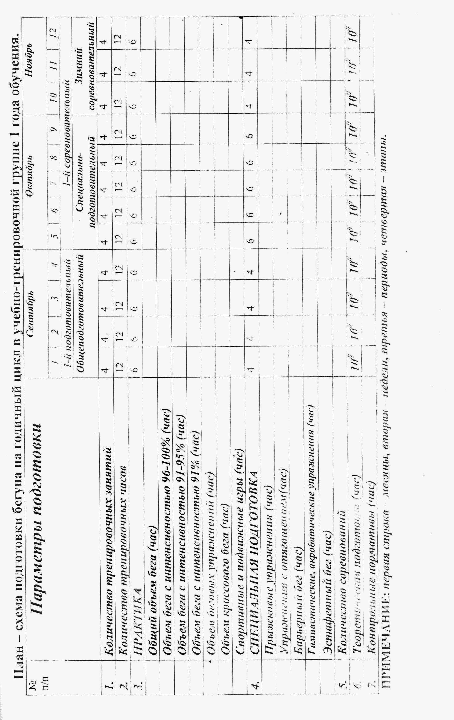
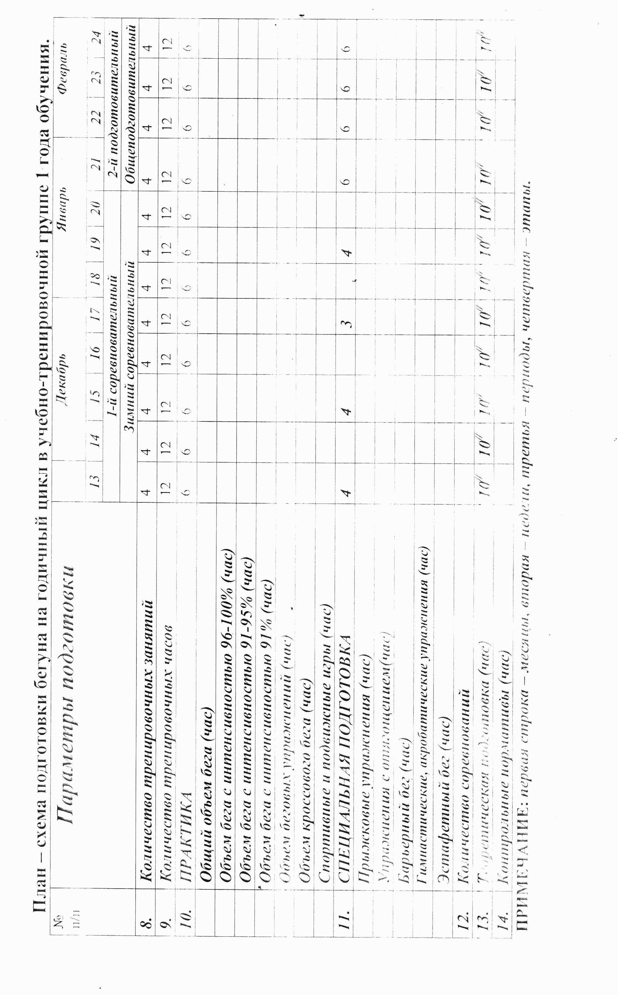
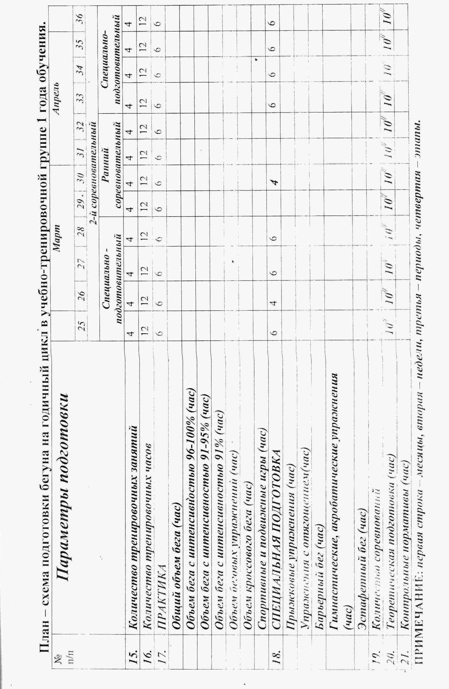
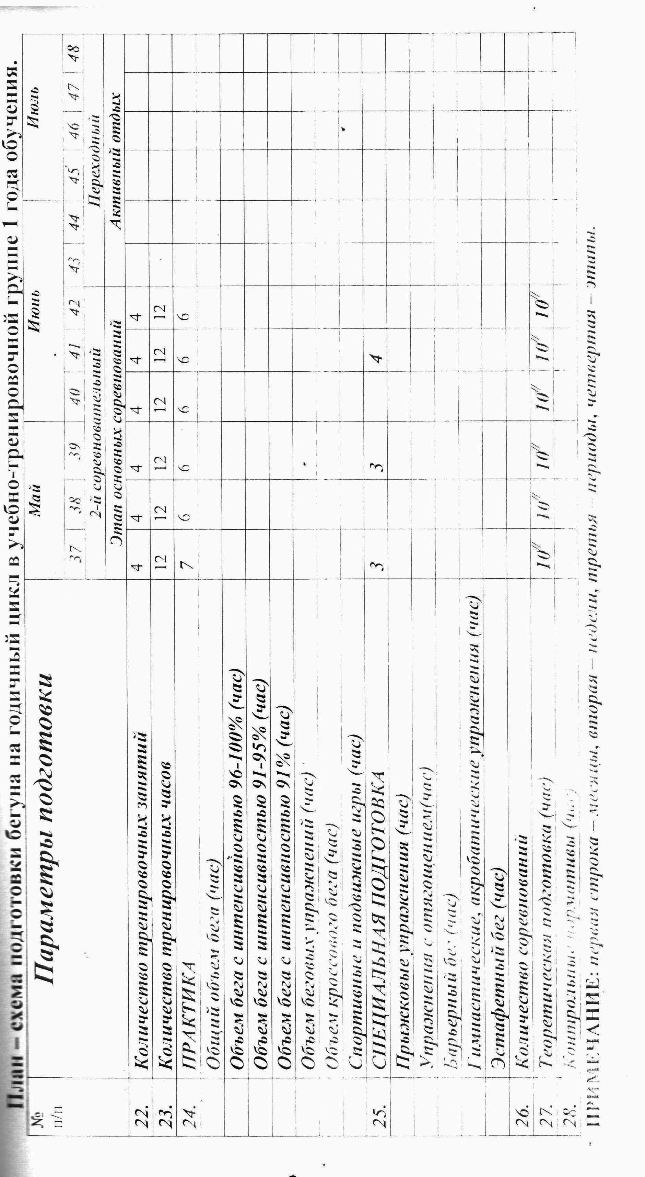
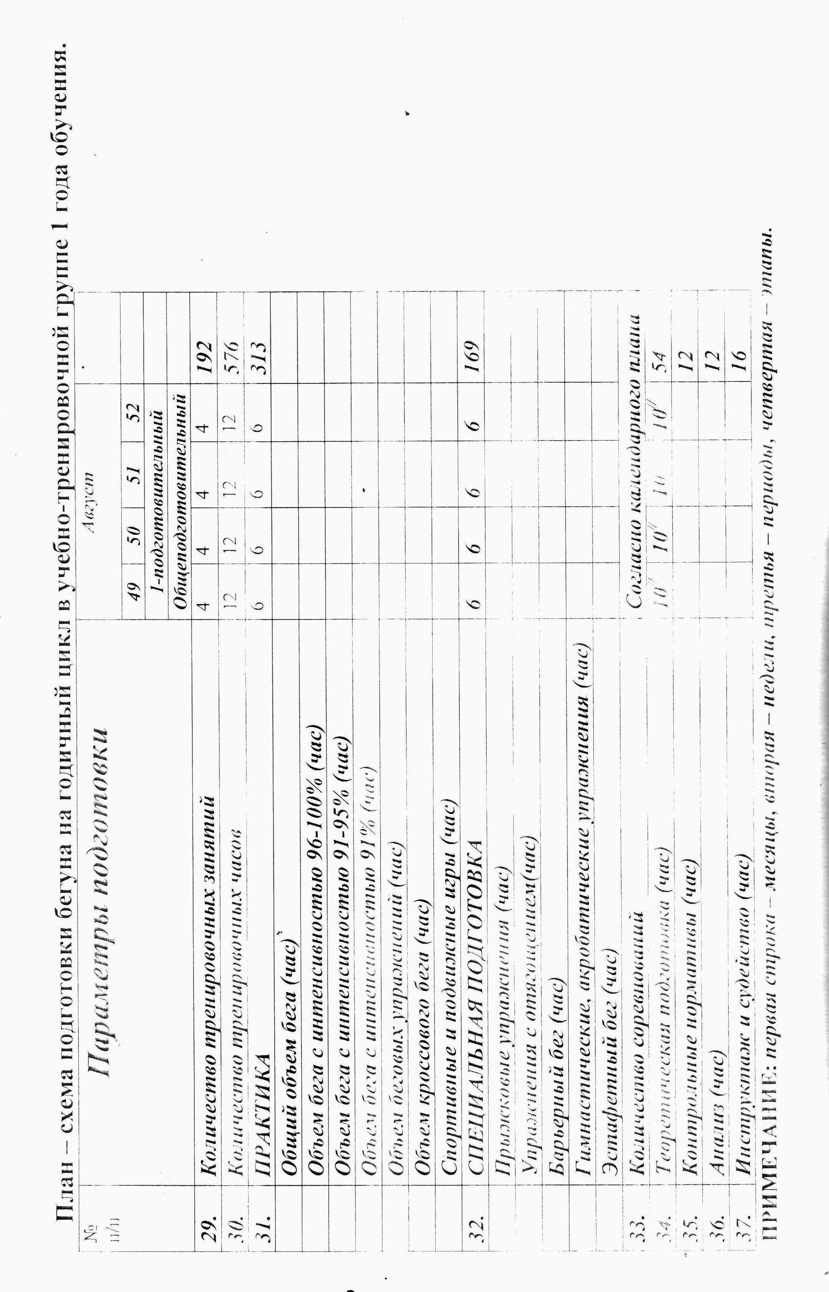3.3. РЕКОМЕНДАЦИИ
ПО ПЛАНИРОВАНИЮ СПОРТИВНЫХ РЕЗУЛЬТАТОВ
Спортивные результаты могут планироваться как на предстоящий год, так и на олимпийский четырехлетний цикл. Планируемые результаты фиксируются тренером-преподавателем (на этапах совершенствования спортивного мастерства и высшего спортивного мастерства в индивидуальных планах спортивной подготовки каждого спортсмена). Необходимо планировать не только результат, но и возможное занятое место на соревнованиях.
Тренер-преподаватель определяет (начиная с этапа совершенствования спортивного мастерства совместно со спортсменом) контрольные, отборочные и основные соревнования предстоящего цикла спортивной подготовки.
Тренер-преподаватель должен ставить посильные, реально выполнимые задачи перед своими спортсменами и при планировании результатов должен учитывать следующие факторы:
- возраст спортсмена;
- стаж занятий в спорте и конкретном виде легкой атлетики;
- спортивную квалификацию и опят спортсмена;
- результаты спортсмена, показанные в предыдущем спортивном сезоне;
- состояние здоровья спортсмена;
- уровень психологической устойчивости спортсмена, его моральное состояние;
- уровень спортивной мотивации спортсмена;
- уровень финансовой обеспеченности;
- прочие обстоятельства, от которых зависит успешная спортивная подготовка
спортсмена.
В процессе спортивной подготовки в течение спортивного сезона планируемые результаты могут изменяться в ту или иную сторону, в зависимости от хода выполнения
плана спортивной подготовки. Тренер-преподаватель обязан постоянно контролировать выполнение спортсменом индивидуального тренировочного плана и вносить необходимые коррективы.
3.4. ТРЕБОВАНИЯ К ОРГАНИЗАЦИИ И ПРОВЕДЕНИЮ ВРАЧЕБНО-ПЕДАГОГИЧЕСКОГО, ПСИХОЛОГИЧЕСКОГО И БИОХИМИЧЕСКОГО КОНТРОЛЯ
Врачебно-педагогический контроль – это исследования, проводимые совместно с врачом и тренером-преподавателем для того, чтобы определить, как взаимодействуют на организм спортсмена тренировочные нагрузки, с целью предупредить переутомление и развитие патологических изменений, приводящих к заболеваниям. Врачебно-педагогический контроль осуществляется постоянно и включает в себя:
- оценку организации и методики проведения занятий физическими упражнениями с учетом возраста, пола, состояния здоровья, общей физической подготовленности и тренированности;
- оценку воздействия занятий, тренировок, соревнований на организм спортсменов;
- проверку условий санитарно-гигиенического содержания мест занятий,
оборудования, а также спортивной одежды и обуви спортсменов;
- проверку мер профилактики спортивного травматизма;
- организацию восстановительных мероприятий.
Врачебно-педагогический контроль проводится в форме текущих обследований по намеченным показателям и тестам в несколько этапов.
Два раза в год все спортсмены проходят углубленное медицинское обследование.
Основными задачами медицинского обследования является контроль за состоянием здоровья, привитие гигиенических навыков и привычки неукоснительно выполнять рекомендации врача.
Углубленное медицинское обследование юных легкоатлетов позволяет установить исходный уровень состояния здоровья, физического развития и функциональной подготовленности. В процессе многолетней подготовки углубленное медицинское обследование должно выявить динамику состояния основных систем организма спортсме-нов, определить основные компенсаторные факторы и потенциальные возможности их развития средствами тренировочных нагрузок. Таким образом, цель углубленного медицинского обследования всесторонняя диагностика и оценка уровня здоровья и функционального состояния спортсменов, назначение необходимых лечебно-профилактических, восстановительных и реабилитационных мероприятий.
Программа углубленного медицинского обследования:
1. Комплексная клиническая диагностика.
2. Оценка уровня здоровья и функционального состояния.
3. Оценка сердечно-сосудистой системы.
4. Оценка систем внешнего дыхания и газообмена.
5. Контроль состояния центральной нервной системы.
6. Уровень функционирования периферической нервной системы.
7. Оценка состояния органов чувств.
8. Состояние вегетативной нервной системы.
9. Контроль за состоянием нервно-мышечного аппарата спортсменов.
Биохимический контроль осуществляется во время углубленного медицинского осмотра, а также может проводиться в ходе тренировочных сборов.
С целью устранения возможных срывов адаптационных процессов и своевременного назначения необходимых лечебно-профилактических мероприятий, а также для эффективной организации анализа данных углубленного медицинского обследования необходимо отслеживать динамику средств и методов тренировочного процесса и контролировать переносимость тренировочных и соревновательных нагрузок в рамках программы ТО (текущее обследование).
Текущее обследование, на основании которого проводится индивидуальная коррекция тренировочных нагрузок, рекомендуется проводить на всех тренировочных занятиях.
Для контроля за функциональным состоянием юных легкоатлетов используется частота сердечных сокращений (ЧСС). Она определяется пальпаторно, путем подсчета пульсовых ударов в области лучевой артерии на руке, сонной артерии в области шеи или непосредственно в области сердца. ЧСС считается в течение 10,15 или 30 с, с последующим пересчетом ударов в минуту.
3.5. ПРОГРАММНЫЙ МАТЕРИАЛ ДЛЯ ПРАКТИЧЕСКИХ ЗАНЯТИЙ
3.5.1. ТЕОРЕТИЧЕСКАЯ ПОДГОТОВКА
Теоретическая подготовка может проводиться не только в форме теоретических занятий, лекций, бесед, но и как элемент практических занятий непосредственно в процессе тренировочного занятия. В этих случаях теоретические занятия органически связаны с физической, технико-тактической, морально-волевой подготовкой. В процессе теоретических занятий целесообразно шире использовать активные методы обучения: проблемный метод анализа конкретных ситуаций.
Теоретические знания должны иметь определенную целевую направленность: вырабатывать у учащихся умение использовать полученные знания на практике в условиях тренировочных занятий.
При проведении теоретических занятий следует учитывать возраст занимающихся и излагать материал в доступной им форме.
ГРУППЫ НАЧАЛЬНОЙ ПОДГОТОВКИ
1-й год обучения
1. История развития легкой атлетики. Возникновение легкоатлетического спорта.
Легкая атлетика в программе Олимпийских игр Древней Греции и в настоящее время.
2. Место и роль физической культуры и спорта в современном обществе.
Физические упражнения как одно из эффективных средств физического совершенствования человека.
3. Основы спортивной подготовки и тренировочного процесса. Спортивная тренировка как процесс совершенствования функций организма. Понятие об утомлении и восстановлении энергетических затрат в процессе тренировочных занятий. Роль физических качеств в подготовке легкоатлетов. Самоконтроль в процессе спортом. Простейшие способы самоконтроля за показателями физического развития легкоатлета. Спортивный характер и его роль в достижении победы над собой и соперниками.
4. Основы законодательства в сфере физической культуры и спорта. Правила соревнований в беге на короткие и средние дистанции. Правила соревнований в прыжках в длину. Требования и нормы выполнения юношеских спортивных разрядов в беге на короткие, средние дистанции и прыжках в длину.
5. Строение и функции организма человека. Краткие сведения о строении организма человека. Влияние систематических занятий физической культурой и спортом на укрепление здоровья.
6. Гигиенические знания, умения и навыки. Общее понятие о гигиене.
Поддержание чистоты, гигиены в транспорте, школе, на улице, в спортивных сооружениях.
7. Режим дня, закаливание организма, здоровый образ жизни. Основные элементы режима дня для их выполнения. Правила выполнения утренней зарядки, физкультурной паузы, физкультминутки.
8. Основы спортивного питания. Понятие о режиме питания. Режим питания в дни тренировочных занятий.
9. Требования к оборудованию, инвентарю и спортивной экипировке.
Спортивная одежда и обувь легкоатлета, уход за ними. Спортивные снаряды, применяемые на занятиях легкой атлетикой.
10. Требования техники безопасности и профилактика травматизма на
занятиях легкой атлетикой. Правила поведения в спортивном зале, легкоатлетическом манеже и на стадионе. Техника безопасности при выполнении различных общеподготовительных и специально-подготовительных упражнений. Страховка и помощь.
Правила поведения на занятиях и соревнованиях по легкой атлетике.
2-й год обучения
1. История развития легкой атлетики. Зарождение легкой атлетики в России.
Участие русских легкоатлетов в Олимпийских играх 1912 г.
2. Место и роль физической культуры и спорта в современном обществе. Формы и организация занятий по физической культуре и спорту.
3. Основы спортивной подготовки и тренировочного процесса. Основные
требования к дозировке тренировочной нагрузки в зависимости от возраста, пола и уровня физической подготовленности спортсмена, рациональное сочетание работы и отдыха. Общая характеристика методов обучения. Методы разучивания и совершенствования техники (рассказ, показ, объяснение, целостный и расчлененный методы и др.) и условия их
применения. Понятия об основных физических качествах человека: силе, выносливости, быстроте, гибкости и ловкости. Понятие о всестороннем и гармоническом развитии спортсмена. Общая характеристика способов измерения основных физических качеств: силы, быстроты, выносливости, гибкости, ловкости. Понятие об общей и специальной физической подготовке.
4. Основы законодательства в сфере физической культуры и спорта.
Соревнования по легкой атлетике, цели и задачи. Правила соревнований в беге на длинные дистанции. Правила соревнований в прыжках в высоту. Требования и нормы выполнения
юношеских спортивных разрядов в беге на длинные дистанции.
5. Строение и функции организма человека. Развитие физических качеств: силы, быстроты, ловкости, гибкости, выносливости. Формирование правильной осанки и гармонического телосложения, повышение умственной и физической работоспособности.
Определение понятия «физическое развитие». Взаимодействие органов и систем организма.
6. Гигиенические знания, умения и навыки. Личная гигиена спортсмена:
рациональный распорядок дня, уход за телом. Гигиенические требования к спортивной одежде и обуви.
7. Режим дня, закаливание организма, здоровый образ жизни. Объективные и субъективные показатели самоконтроля. Способы оценки физического состояния па основе измерения пульса. Оценка настроения, сна, аппетита, переносимости физических нагрузок, самочувствия. Значение врачебного контроля при занятиях спортом. Дневник самоконтроля. Режим дня накануне соревнований.
8. Основы спортивного питания. Рациональное питание. Режим питания
спортсменов в дни тренировок, перед соревнованиями и в дни соревнований.
9. Требования к оборудованию, инвентарю и спортивной экипировке.
Спортивная одежда и обувь легкоатлета, уход за ними. Спортивные снаряды, применяемые на занятиях легкой атлетикой. Места и способы хранения спортивного инвентаря.
10. Требования техники безопасности и профилактика травматизма на занятиях легкой атлетикой. Правила поведения в спортивном зале, легкоатлетическом манеже и на стадионе. Техника безопасности при выполнении легкоатлетических упражнений. Правила поведения на занятиях и соревнованиях по легкой атлетике. Проведение разминки перед тренировочными занятиями и соревнованиями.
ТРЕНИРОВОЧНЫЕ ГРУППЫ
1-й год обучения
1. История развития легкой атлетики. Развитие детского и юношеского
легкоатлетического спорта. Виды легкой атлетики.
2. Место и роль физической культуры и спорта в современном обществе. Ос-новные формы физической культуры и спорта: физическое воспитание и физическая подготовка к конкретной деятельности; оздоровительно - восстановительная физическая культура; физическая культура и спорт как форма досуга; спортивная деятельность, направленная на достижение наивысших результатов в выбранном виде спорта.
3. Основы спортивной подготовки и тренировочного процесса. Формы организации занятий в спортивной тренировке. Характеристика многолетней тренировки юных спортсменов.
Содержание общей физической подготовки легкоатлета. Особенности выбора средств и методов для развития силы, быстроты, выносливости, гибкости и ловкости. Взаимосвязь общей физической подготовки с требованиями вида спорта.
Составление перспективного индивидуального плана на четыре года обучения.
Понятие о спортивной этике и взаимоотношениях между людьми в сфере спорта (отношения с товарищами по секции, по школе, отношения с тренером, администрацией школы и др.).
4. Основы законодательства в сфере физической культуры и спорта. Требования и нормы выполнения спортивных разрядов по видам легкой атлетики. Правила соревнований по видам легкой атлетики. Положение о соревнованиях, его значение и особенность.
Нормативы и требования комплекса ГТО.
5. Строение и функции организма человека. Основные показатели физического развития: рост, вес, окружность грудной клетки, плеча, бедра, голени; кистевая и становая динамометрия; жизненная емкость легких; осанка, состояние костного скелета, мускулатуры, кожи; жироотложения, пропорции тела и др. Нервная система и краткое понятие о механизме нервной деятельности.
6. Гигиенические знания, умения и навыки. Гигиенические правила занятий физическими упражнениями. Гигиенические основы закаливания. Основные правила и сред-ства закаливания. Методика применения основных закаливающих процедур. Временные ограничения и противопоказания к занятиям легкой атлетикой.
7. Режим дня, закаливание организма, здоровый образ жизни. Краткие сведения о показаниях и противопоказаниях к занятиям легкой атлетикой. Определение и оценка состояния здоровья, физического развития и функциональных возможностей юных легкоатлетов. Методы врачебных наблюдений. Краткие сведения о массаже. Показания и противопоказания к массажу.
8. Основы спортивного питания. Значение белков, жиров и углеводов в строении организма. Витамины и их значение для организма человека.
9. Требования к оборудованию, инвентарю и спортивной экипировке.
Спортивный инвентарь, применяемый на занятиях легкой атлетикой. Места и способы хранения спортивного инвентаря.
10. Требования техники безопасности и профилактика травматизма на занятиях легкой атлетикой. Причины возникновения спортивных травм на занятиях легкой атлетикой: недостаточная физическая и техническая подготовленность; неудовлетворительное состояние мест занятий, неправильная раскладка гимнастических матов, отсутствие защитных средств на радиаторах отопления; неряшливость в одежде или отсутствие специальной формы и обуви; тренировка в болезненном состоянии; несоблюдение спортсменом личной гигиены (длинные ногти, волосы) и др.
2-й год обучения
1. История развития легкой атлетики. Развитие легкой атлетики в мире.
Международная легкоатлетическая федерация (ИААФ).
2. Место и роль физической культуры и спорта в современном обществе.
Прикладное значение физической культуры и спорта. Организация физического воспитания в РФ.
3. Основы спортивной подготовки и тренировочного процесса. Основные задачи подготовки: общая и специальная физическая подготовка, овладение основами техники.
Обучение и тренировка как единый педагогический процесс. Воспитывающее значение обучения и тренировки. Дидактические принципы обучения (сознательности, активности, наглядности, прочности, доступности, систематичности) и особенности их реализации в тренировочном процессе.
Специальная физическая подготовка легкоатлета, ее задачи и содержание.
Характеристика средств и методов специальной физической подготовки, применяемых на различных этапах тренировочного процесса. Взаимосвязь общей и специальной физической подготовки.
Общая характеристика процесса планирования спортивной тренировки. Цели, задачи и виды планирования. Планирование отдельного тренировочного занятия. Задачи и содержание частей занятия. Разновидности тренировочных занятий.
4. Основы законодательства в сфере физической культуры и спорта.
Федеральные стандарты спортивной подготовки по легкой атлетике.
Правила соревнований по видам легкой атлетики. Общероссийские антидопинговые правила, утвержденные федеральным органом исполнительной власти в области физической культуры и спорта, и антидопинговые правила, утвержденные международными
антидопинговыми организациями.
5. Строение и функции организма человека. Возрастная периодизация роста и развития детского организма в процессе занятий легкой атлетикой. Краткая характеристика основных систем организма. Костно-мышечная система, ее строение и функции. Система дыхания и ее значение для жизнедеятельности организма.
6. Гигиенические знания, умения и навыки. Общие понятия об инфекционных заболеваниях при занятиях легкой атлетикой и мерах их предупреждения. Основные методы закаливания. Закаливающее воздействие занятий спортом.
7. Режим дня, закаливание организма, здоровый образ жизни. Врачебно-педагогические наблюдения в процессе занятий легкой атлетикой. Простейшие приемы массажа. Последовательность простейших массажных приемов.
8. Основы спортивного питания. Значение белков, жиров, углеводов и витаминов при восстановлении спортсмена. Разрешенные фармакологические средства, используемые для восстановления спортсмена.
9. Требования к оборудованию, инвентарю и спортивной экипировке. Эксплуатация спортивного оборудования, уход за снарядами и инвентарем.
10. Требования техники безопасности и профилактика травматизма на занятиях легкой атлетикой. Мероприятия по профилактике и оказанию первой помощи при некоторых предпатологических состояниях, заболеваниях и спортивных травмах у юных спортсменов (перетренировка, обморок, гравитационный шок, коллапс, сотрясение мозга, ушиб головы, растяжение и разрывы связок, мышц и сухожилий, вывихи, переломы, раны, кровотечения).
3-й год обучения
1. История развития легкой атлетики. Участие советских легкоатлетов в
соревнованиях Чемпионатах мира, Европы, Олимпийских играх.
2. Место и роль физической культуры и спорта в современном обществе.
Физическая культура и спорт как важное средство всестороннего гармонического развития личности, сохранения и укрепления здоровья, повышения дееспособности организма.
Основы системы физического воспитания в России. Цель, задачи, отличительные черты (нравственная направленность, народность, научность).
3. Основы спортивной подготовки и тренировочного процесса. Закономерности развития спортивной формы как одно из объективных условий периодизации спортивной тренировки. Понятие о спортивной тренировке. Ее цель, задачи, основное содержание. Понятие о методах обучения и тренировки. Понятие о формах организации занятий.
Самостоятельная работа юных спортсменов, ее роль и значение. Особенности начального обучения спортивной технике юных легкоатлетов. Последовательность изучения основных технических действий в легкоатлетических видах. Этапы обучения, их задачи и содержание. Средства и методы воспитания специальных волевых качеств спортсмена
(соревновательный метод заданий и др.). Нравственное воспитание спортсмена. Средства и методы нравственного воспитания: убеждение, поощрение, наказание, организация положительного нравственного опыта и др. Эмоциональные состояния спортсмена.
Взаимосвязь физической и технико-тактической подготовки. Круговая тренировка и методика ее проведения. Методические особенности воспитания выносливости, силовых, скоростно-силовых, скоростных и координационных способностей в легкой атлетике.
Закономерности построения тренировочного процесса. Понятие о спортивной форме.
Дневник спортсмена и его роль в оценке целесообразности и эффективности учебно-тренировочного процесса, величины и содержания тренировочных нагрузок, роста спортивных достижений. Формы и правила ведения дневника. Анализ выполнения личных индивидуальных планов тренировки. Коррекция индивидуального плана на следующий цикл
подготовки.
4. Основы законодательства в сфере физической культуры и спорта. Судейство соревнований по легкой атлетике. Состав судейской коллегии. Обязанности судей. Взаимоотношения участников соревнований с судейской коллегией.
5. Строение и функции организма человека. Совершенствование функций основных систем организма (нервной, сердечно-сосудистой, костно-мышечной, дыхания) под воздействием занятий легкой атлетикой. Обмен веществ и энергии в процессе занятий легкой атлетикой.
6. Гигиенические знания, умения и навыки. Гигиенические требования к питанию.
Общие понятия о здоровом образе жизни. Значение воды и водный режим при занятиях физической культурой и спортом. Спортивный зал (размеры, освещение, пол, окраска, вентиляция, температура). Подсобные помещения в спортивных залах (раздевалки, душевые, санузлы). Эксплуатация подсобных помещений.
7. Режим дня, закаливание организма, здоровый образ жизни. Режим приема пищи. Значение и продолжительность сна для человека. Значение и содержание врачебного контроля при занятиях физической культурой и спортом. Понятие об утомлении и переутомлении. Внешние признаки утомления. Причины и меры предупреждения переутомления у юных легкоатлетов.
8. Основы спортивного питания. Основы рационального питания. Основные пищевые вещества (белки, жиры, углеводы, витамины, минеральные вещества), их значение и потребность в них при занятиях легкой атлетикой. Особенности поддержания веса. Питание в период соревнований.
9. Требования к оборудованию, инвентарю и спортивной экипировке. Места для занятий легкой атлетикой в зимнее и летнее время. Спортивная экипировка, применяемая на занятиях легкой атлетикой. Уход за спортивной экипировкой.
10. Требования техники безопасности и профилактика травматизма на занятиях легкой атлетикой. Требования к поведению занимающихся на занятиях и соревнованиях по легкой атлетике. Техника безопасности и предотвращения травм при занятиях с использованием тренажеров и технических средств. Меры страховки и самостраховки.
Соблюдение формы одежды и правил организации тренировочного процесса при работе на тренажерах.

3.5.2. ОБЩАЯ ФИЗИЧЕСКАЯ ПОДГОТОВКА
(ДЛЯ ВСЕХ ЭТАПОВ ОБУЧЕНИЯ)
Задачи:
- развитие систем и функций организма учащихся;
- овладение разнообразными умениями и навыками;
- воспитание быстроты, силы, выносливости, ловкости и гибкости;
- создание условий для успешной специализации.
Средства общей физической подготовки
Ходьба: обычная, спиной вперед, боком; на носках, пятках, наружном крае стопы, разворачивая стопу (внутрь, наружу); в полуприседе, приседе; ускоренная; спортивная; с выпадами; на коленях, на четвереньках, скрещивая ноги выпадами; перекатами с пятки на носок; пристанным шагом в одну и другую сторону и др.
Бег: на короткие дистанции из различных стартовых положений; на средние и длинные дистанции; по пересеченной местности (кросс), с преодолением различных препятствий по песку, воде; змейкой; вперед, спиной вперед, боком; с высоким подниманием бедра, касаясь пятками ягодиц, с поворотом на носках; в равномерном и переменном (с ускорениями) темпе; мелким и широким шагом; с изменением направления и др.
Прыжки: в длину и высоту с места и с разбега; на одной и двух ногах; со сменой положения ног; с одной ноги на другую; с двух ног на одну; с одной ноги на две; вперед, назад, боком, с поворотами, с вращением; выпрыгивание на возвышение разной высоты;
спрыгивание с высоты; в глубину; через скакалку и др.
Метания: теннисного мяча, гранаты, набивного мяча вперед из-за головы, из положения руки внизу, от груди; назад; толкание ядра, набивного мяча и других отягощений.
Переползания: на скамейке вперед, назад; на четвереньках; на коленях вперед, назад, влево, вправо, с поворотом на 360°; стоя на мосту; через несколько предметов; «змейкой» между предметами; подтягиваться на скамейке, лежа на животе, стоя на коленях, сидя на бревне с помощью рук и ног; перелезать через препятствия; в упоре сидя сзади согнув ноги вперед, назад, вправо, влево, с вращением; с переходом из упора лежа в упор сидя сзади (не отрывая рук от пола).
Упражнения без предметов:
а) упражнения для рук и плечевого пояса - одновременные, переменные и последовательные движения в плечах, локтевых и лучезапястных суставах (сгибание, разгибание, отведение, приведение, повороты, маховые движения, круговые движения);
сгибания и разгибания рук в упоре лежа (ноги на полу, на гимнастической скамейке, с опорой ногами о стену) и др.;
б) упражнения для туловища - упражнения для формирования правильной осанки
(наклоны вперед, назад и в стороны из различных исходных положений и с различными движениями руками); дополнительные пружинистые наклоны; круговые движения туловищем; прогибания лежа лицом вниз с различными положениями и движениями руками и ногами; переходы из упора лежа в упор сидя; поднимание ног и рук поочередно и одновременно; поднимание и медленное опускание прямых ног; поднимание туловища, не отрывая ног от пола; круговые движения ногами (педалирование) и др.;
в) упражнения для ног - в положении стоя различные движения прямой и согнутой ногой; приседания на двух и на одной ноге; маховые движения; выпады с дополнительными пружинистыми движениями; поднимание на носки; различные прыжки на одной и на двух ногах на месте и в движении; продвижение прыжками на одной и на двух ногах и др.;
г) упражнения для рук, туловища и ног - в положении сидя (лежа) различные движения руками и ногами; круговые движения ногами; разноименные движения руками и ногами на координацию; маховые движения с большой амплитудой; упражнения для укрепления мышц кистей и сгибателей пальцев рук; отталкивания обеими руками и одной
рукой от стены; пола; наклоны и повороты туловища, упражнения для развития гибкости и на расслабление и др.;
д) упражнения для формирования правильной осанки - стоя спиной возле вертикальной плоскости, согнуть ногу, выпрямить и отвести в сторону; то же с подниманием на носки; наклоны туловища вправо, влево, не отрываясь от плоскости; из основной стойки, прижавшись затылком, плечами, ягодицами, пятками к вертикальной плоскости, отойти на несколько шагов вперед, сохраняя строго вертикальное положение, и вернуться в исходное положение; поднимание рук в стороны, вверх, прижавшись спиной к вертикальной плоскости; тоже в приседе; удержание груза (150-200 г) на голове; в основной стойке, руки на поясе, поднимание на носки и опускание на всю стопу; в том же и.п. пройти заданное, количество шагов по коридору шириной 15 см, обозначенному на полу нитями {скакалками), то же с приседаниями ходьба по линии с касание пальцами пяток; передвижение боком по гимнастической стенке; ходьба по рейке гимнастической скамейки, руки за головой, плечи развернуты; стоя на одной ноге, другую поднять вперед, отвести в сторону и назад, согнуть, подтянуть к себе; ходьба с различной постановкой стопы (ноги прямые, руки за головой) -ходьба по обручу, гимнастической палке, канату; захват мелких предметов сводом стопы;
е) упражнения на расслабление - из полунаклона туловища вперед - приподнимание и опускание плеч с полным расслаблением, свободным покачиванием и встряхиванием рук; из положения руки вверх, в стороны - свободное опускание, покачивание и потряхивание расслабленных рук; из полунаклона туловища в стороны - встряхивание свободно висящей расслабленной руки и кисти; махи свободно висящими руками при поворотах туловища; из стойки на одной ноге на скамейке – махи, свободные покачивания, встряхивания другой ноги; из основной стойки или стойки ноги врозь, руки вверху – расслабление мышц рук, туловища и ног до положения присев согнувшись и др.;
ж) дыхательные упражнения – синхронное чередование акцентированного вдоха (короткого, энергичного, шумного) с выдохом (с частотой - вдох в секунду); повороты головы с одновременным вдохом; покачивания головы влево-вправо с одновременным вдохом; движения головы вверх-вниз с одновременным вдохом; движения головы вверх-вниз с одновременным вдохом; движения согнутых в локтях рук перед грудью с касанием разноименных плеч ладонями и одновременным вдохом; наклон туловища вперед с одновременным вдохом; ритмичные акцентированные вдохи при наклоне туловища вперед и его выпрямлении; перенос веса туловища с акцентированными вдохами на каждое движение, с одной ноги на другую (ноги широко расставлены в стороны); шаги на месте с вдохом на каждый подъем ноги; выпады в стороны; шаги на месте с вдохом на каждый выпад; повороты туловища в стороны с вдохом на каждое движение и др.
Упражнения с предметами:
а) со скакалкой - прыжки с вращением скакалки вперед и назад, на одной и обеих ногах, с ноги на ногу, с поворотами, в приседе и полуприседе; два прыжка на один оборот скакалки; с двойным вращением скакалки; со скрещиванием рук; бег со скакалкой по прямой и по кругу; прыжки в приседе через скакалку, сложенную вдвое, вчетверо; те же прыжки в стойке; прыжки через скакалку вращаемую одним концом по кругу; опускание скакалки за
спину, не сгибая рук; эстафета со скакалками и др.;
б) упражнения с теннисным мячом - броски и ловля мяча из положения сидя (стоя, лежа) одной и двумя руками; ловля мяча, отскочившего от стенки; перебрасывание мяча на ходу и при беге; метание мяча в цель (мишень) и на дальность (соревновательного характера);
в) упражнения с набивным мячом (вес мяча 1-2 кг) - сгибание и разгибание рук; круговые движения руками; сочетание движений руками с движениями туловищем; маховые движения; броски и ловля мяча с поворотом и приседанием; перебрасывание по кругу и друг другу из положения стоя (стоя на коленях, сидя, лежа на спине, на груди) в различит направлениях, различными способами (толчком от груди двумя руками, толчком от плеча одной рукой, двумя руками из-за головы, через голову, между ногами); броски и подкидывания мяча одной и двумя ногами (в прыжке); эстафеты и игры с мячом; соревнования на дальность броска одной и двумя руками (вперед, назад) и др.;
г) упражнения с гантелями - поочередное и одновременное сгибание рук; наклоны и повороты туловища с гантелями в вытянутых руках; приседания с различными положениями гантелей; вращение гантелей, захваченных за ручки, за головки в положении руки внизу, вверху, впереди, в стороне; поднимание гантелей вверх одновременно и попеременно через стороны, впереди, от плеч; встречные движения гантелями вверх-вниз (вправо, влево, кругами; «удары» руками с гантелями перед собой; наклоны и повороты туловища с гантелями в руках (руки за головой, в стороны, впереди, вверху); жонглирование гантелями - броски и ловля за ручку (головку) без вращения, с вращением в полете (0,5-2 оборота), с вращением из руки в руку и др.
Упражнения па гимнастических снарядах:
а) на гимнастической скамейке упражнении на равновесие в стойке на одной ноге махи другой ногой, вращение рук в различных направлениях, вращение туловища; прыжки на двух ногах, с одной на другую, на одной ноге с поворотом на 90°, 180°, 360°, сидя на скамейке поочередное и одновременное сгибание и разгибание ног; сидя верхом па скамейке поочередные наклоны к правой и левой ногами; наклоны к ноге, поставленной на скамейку; сидя на скамейке, прогибаясь коснуться головой ковра и вернуться в и.п.; поднимание и опускание ног в седе углом на скамейке; сидя на скамейке с зафиксированными ногами наклоны назад (ноги закреплены за другую скамейку, за нижнюю перекладину гимнастической стенки или удерживаются партером), лежа на спине садиться и ложиться на скамейку; в том же и.п., сгибаясь, доставать ногами скамейку за головой); прыжки через скамейку на двух (одной) ногах, стоя к ней лицом, спиной, боком; ходьба и бег по наклонной скамейке (скамейку закрепить за рейку гимнастической стенки); лежа на наклонной скамейке ногами вверх, руки за головой, сгибание и разгибание туловища; лежа на спине на наклонной скамейке головой вверх, держась руками за рейку, сгибаясь доставать ногами до рейки и др.;
б) на гимнастической стенке - передвижение и лазанье с помощью и без помощи ног, стоя на разной высоте; прыжки вверх с рейки на рейку одновременным толчком руками и ногами; прыжки в стороны, сверху вниз, подтягивания на верхней рейке в висе лицом к стенке, спиной к стенке; в висе на верхней рейке поднимание ног до касания рейки; угол в
висе; раскачивания в висе; вис на стенке ноги в сторону, хватом за рейки на разной высоте («флажок»); соскоки из виса спиной к стенке, лицом к стенке (выполняются с толчком и без толчка ногами); из виса вниз головой спиной к стенке, сгибаясь, коснуться ногами пола; из упора хватом сверху за 4-6 рейку снизу (на расстоянии более 1 м от стенки) коснуться грудью пола и вернуться в и.п. (руки и ноги во время упражнения не сгибать); сидя спиной к стенке (хват за рейку над головой), прогнуться, не сгибая рук, выйти в стойку и вернуться в и.п.; стоя лицом к стенке (хват рейки на уровне груди), махи ногой с возможно большей амплитудой; стоя лицом к стенке, коснуться ногой рейки как можно выше, прыжки на другой ноге (ногу отставлять от стенки возможно дальше); стоя лицом к стенке на расстоянии 1-2-х шагов (хват рейки на уровне плеч), махи ногой назад одновременно с наклоном вперед и др.;
в) на перекладине - подтягивание с разным хватом (ладонями к себе и от себя, широким и узким); подъем силой; висы на согнутых руках, головой вниз, на коленях, на носках; раскачивание вперед, назад, в стороны, круговое; соскоки вперед, назад, в стороны и др.
Эстафеты и подвижные игры (для этапа начальной подготовки), направленные на развитие быстроты, меткости, ловкости, выносливости.
Различные упражнения на гимнастической стенке, гимнастической скамейке.
Упражнения на равновесие и сопротивление, лазание по канату, лестнице, подтягивание на перекладине. Простейшие висы, упоры, подъемы и соскоки, выполняемые на гимнастических снарядах (перекладина, кольца, брусья, конь). Прыжки через козла, коня с подкидным мостиком. Упражнения со скакалкой.
Различные кувырки: вперед, назад, боком, стойка на лопатках, стойки на голове и руках. мостик из стойки на голове и на руках, переход в мостик, «полушпагат» и «шпагат», напрыгивание на гимнастический мостик с прыжком вверх, прыжки вверх с трамплина без поворота и с поворотом на 180° и 360°, сальто вперед, переворот боком (колесо).
Гимнастика и акробатика успешно развивает координацию движений, силу, ловкость и быстроту. Упражнения на кольцах и перекладине требуют смелости и решительности.
Прыжки через различные гимнастические снаряды позволяют в короткое время полета прочувствовать положение отдельных частей тела в безопорном положении. Батут и акробатика - отличные разновидности гимнастики для горнолыжника, развивающие координацию, вестибулярный аппарат, устойчивость, силу.
Спортивные игры - разнообразные и быстрые действия в условиях постоянно меняющейся обстановки - развивают быстроту, ловкость, выносливость и тактическое мышление. Они эмоциональны, вызывают интерес у занимающихся, дают возможность мобилизовать усилия занимающихся без особого волевого напряжения, разнообразно и интересно проводить тренировки. В играх присутствует элемент соревнования, стремление к победе, что, бесспорно, ценно и необходимо любому спортсмену.
Обучение приемам техники спортивных игр начинается с разучивания стоек и способов передвижения по площадке. Затем, изучаются способы держания и ведения мяча, способы передач, подач, ловли мяча, бросков мяча в корзину или в ворота, нападающие удары, блоки, заслоны.
Обучение тактическим действиям осуществляется одновременно с совершенствованием технических приемов, в учебных двухсторонних играх, которые вначале проводятся по упрощенным правилам (увеличение или уменьшение игроков в командах, изменение размеров площадки, применение в некоторых случаях нестандартного оборудования и инвентаря, предъявление пониженных требований к соблюдению правил игры), а по мере овладения занимающимися техническими приемами и тактическими действиями - по официальным правилам соревнований. При этом тренер-преподаватель дает обучаемым определенную установку на игру.
БАСКЕТБОЛ. Ведение мяча, ловля мяча двумя руками, передача мяча двумя руками от груди, после ловли на месте, после ловли с остановкой, после поворота на месте.
Перемещение в стойке вперед, в стороны, назад, умение держать игрока с мячом и без мяча, Тактика нападения, выбор места и умение отрываться для получения мяча, целесообразное применение техники передвижения. Броски мяча с места под углом к корзине, с отражением от щита. Двусторонние игры по упрощенным правилам.
Баскетбол пользуется заслуженной популярностью у всех спортсменов. Он развивает
быстроту реакции на действия партнеров и полет мяча, вырабатывает выносливость.
ФУТБОЛ. Удары по мячу ногой (левой, правой) на месте и в движении, выполнение ударов после остановки, ведение мяча, остановка мяча, овладение простейшими навыками командной борьбы . Двусторонние игры по упрошенным правилам.
Футбол дает большую физическую нагрузку в процессе самых разнообразных действий. Доступность и высокая эмоциональность этой игры не нуждаются в рекомендациях. Однако высокий травматизм, особенно в холодные осенние месяцы,
ограничивает его использование как средства общей физической подготовки.
ТЯЖЕЛАЯ АТЛЕТИКА. Техника выполнения упражнений со штангой, жим, рывок, приседание со штангой.
3.5.3. СПЕЦИАЛЬНАЯ ФИЗИЧЕСКАЯ ПОДГОТОВКА
Специальная физическая подготовка (СФП) - процесс развития двигательных способностей и комплексных качеств, отвечающих специфическим требованиям соревновательной деятельности в избранном виде спорта.
СФП включает упражнения, воздействие которых осуществляется на те мышечные группы, системы организма и механизмы энергообеспечения, которые определяют успех в конкретном виде легкой атлетики.
Основными средствами СФП являются соревновательные и различные специальные и специально-подготовительные упражнения для каждого вида легкой атлетики, направленные на укрепление специфических мышечных групп. Ведущим методическим принципом при проведении СФП является принцип динамического соответствия, который включает следующие требования:
- соответствие траектории рабочих и подготовительных движений основному соревновательному движению;
- соответствие рабочих усилий, темпа (частоты движений) и ритма;
- соответствие временного интервала работы.
Упражнения на развитие силы:
- парные силовые упражнения (приседания, упражнения с сопротивлением и т.д.).
- различные прыжковые упражнения (тройные, пятерные, десятерные с ноги на ногу и на одной ноге);
- с отягощением начиная с тренировочного этапа: приседания (девушки 40-50 % от веса тела; юноши – 80-120 %), рывки (юноши – 50-60 % от веса тела), толчки (10-20 % от веса тела); ходьба со штангой на плечах с перекатом с пятки на носок с весом до 50 % от веса тела;
- различные прыжковые упражнения с отягощением.
В недельный цикл такая силовая работа включается один раз. Необходимо учитывать возраст занимающихся и степень подготовленности.
В зимнее время упражнение на силу занимает большой объем. К весне объем силовой работы с максимальным весом уменьшается, но увеличивается интенсивность движений с небольшими весами.
Упражнения на развитие быстроты и скоростно-силовых качеств:
- бег с низкого старта на коротких отрезках 20, 30, 40, 50, 80, 100 м на время;
- бег с хода тоже на коротких отрезках;
- бег по отметкам для частоты (намечаются на беговой дорожке линии на определенном расположении 150-160 см);
- барьерный бег, бег по разметке, через препятствия и предметы;
- различные упражнения у гимнастической стенки: бег на месте в упоре, с резиной и т.д.;
- максимальная работа рук;
- выполнение специальных беговых упражнений на частоту;
- различные прыжковые упражнения: без отягощения и с отягощением, на месте, с продвижением вперед, в гору, спрыгивание и запрыгивание на возвышение т.п.;
- бег в гору, с горы, по песку, против ветра, с отягощением (на поясе, на голени);
- выполнение команд «на старт», «внимание», «марш» при беге с низкого старта.
Особенно интенсивность выполнения этих упражнений возрастает в весенний период тренировки, доводя до максимальной.
Упражнения на развитие выносливости:
- кроссовый бег;
- повторный бег на отрезках 150, 200, 300, 500 м с различной скоростью;
- повторные отрезки переменный бег, интервальный бег.
Средства развития гибкости:
- различные упражнения на гибкость, способствующие на увеличение подвижности в суставах;
- упражнение для барьериста, сидя, стоя, лежа, на гимнастической стенке, с барьером и на снарядах;
- акробатические упражнения «полушпагаты», «шпагаты» и т.д.
Специальные беговые упражнения:
- бег с высоким подниманием бедра;
- бег с захлестом голени назад;
- бег с выпрыгиванием вверх на каждый шаг;
- бег с выпрыгиванием вверх на третий шаг;
- бег с прямыми ногами;
- бег боком со скрещиванием ног на каждые два шага;
- бег толчками.
3.5.4. ТЕХНИКО-ТАКТИЧЕСКАЯ ПОДГОТОВКА
БЕГ НА КОРОТКИЕ ДИСТАНЦИИ
ЭТАП НАЧАЛЬНОЙ ПОДГОТОВКИ
Задачи:
- обучить основам техники легкоатлетических упражнений;
- обучить технике высоко и низкого старта;
- обучить основам техники бега на короткие дистанции и финишированию.
Средства обучения технико-тактическим действиям:
- бег с ускорением на 30-60 м с последующим бегом по инерции;
- спринтерский бег 20-120 м с различной интенсивностью, в затрудненных и облегченных условиях;
- эстафетный бег;
- стартовые упражнения.
ТРЕНИРОВОЧНЫЙ ЭТАП
Задачи:
- обучить технике и тактике бега по виражу и при выходе с виража на прямую на
стадионе и в легкоатлетическом манеже;
- совершенствовать технику и тактику бега по прямой и финиширования;
- совершенствовать технику низкого старта;
- воспитание быстроты, скоростно-силовых качеств и специальной выносливости спринтера.
Средства обучения технико-тактическим действиям:
- спринтерский бег на 30м, 50 м, 60м, 100м, 150 м, 200 м с различной интенсивностью, в затрудненных и облегченных условиях;
- повторный и переменный бег на отрезках до 300 м;
- бег с переключением темпа движений;
- эстафетный бег 4х100 м;
- стартовые упражнения.
БЕГ НА СРЕДНИЕ И ДЛИННЫЕ ДИСТАНЦИИ
ЭТАП НАЧАЛЬНОЙ ПОДГОТОВКИ
Задачи:
- обучить основам техники легкоатлетических упражнений;
- обучить технике высоко старта и ознакомить с техникой низкого старта;
- обучить основам техники бега по прямой, входа в вираж, бегу по виражу и выходу
из него;
- ознакомить с техникой бега на средние и длинные дистанции;
- обучить основным тактическим вариантам бега по дистанции;
- развить общую выносливость.
Средства обучения технико-тактическим действиям:
- многократное повторение специальных беговых упражнений;
- различные варианты ходьбы, имитация работы рук в основной стойке;
- бег по прямой в медленном и среднем темпе на отрезках 40-120 м, акцентируя внимание на постановку стопы и сохраняя правильную осанку;
- бег по прямой с выходом на вираж на отрезках до 150 м;
- бег с высокого старта на отрезках до 60 м под команду и самостоятельно;
- бег на отрезках 60-120 м с переключением на финишное ускорение.
- эстафетный бег.
ТРЕНИРОВОЧНЫЙ ЭТАП
Задачи:
- обучить и совершенствовать технику и тактику бега по виражу и при выходе с
виража на прямую в условиях легкоатлетического манежа;
- совершенствовать технику высокого и низкого старта;
- совершенствовать технику и тактику бега по прямой и финиширования;
- дальнейшее развитие скоростно-силовых качеств, общей и специальной
выносливости.
Средства обучения технико-тактическим действиям:
- многократное повторение специальных беговых упражнений;
- различные варианты ходьбы, имитация работы рук в основной стойке;
- бег по прямой в медленном и среднем темпе на отрезках 40-120 м, акцентируя
внимание на постановку стопы и сохраняя правильную осанку;
- бег по прямой с выходом на вираж на отрезках до 150 м;
- бег с высокого старта на отрезках до 60 м под команду и самостоятельно;
- бег на отрезках 60-120 м с переключением на финишное ускорение.
- эстафетный бег;
- повторный бег на средних и длинных отрезках;
- равномерный кросс до 1 часа;
- темповый бег;
- фартлек;
- переменный бег, бег в гору, контрольный бег;
- повторный бег на отрезках до 1500 м в условиях легкоатлетического манежа;
- повторный бег на отрезках до 300 м с изменением ритма и скорости бега;
- переменный бег на отрезках по стадиону с заданным темпом;
- стартовые упражнения.
3.6. ПСИХОЛОГИЧЕСКАЯ ПОДГОТОВКА
Психологическая подготовка предусматривает формирование личности спортсмена и межличностных отношений, развитие спортивного интеллекта, психологических функций и психомоторных качеств.
Основными задачами психологической подготовки являются:
- привитие устойчивого интереса к занятиям спортом;
- формирование установки на тренировочную деятельность;
- формирование волевых качеств спортсмена;
- совершенствование эмоциональных свойств личности;
- развитие коммуникативных свойств личности;
- развитие и совершенствование интеллекта спортсмена.
К числу главных методов психологической подготовки относятся беседы, убеждения, педагогическое внушение, методы моделирования соревновательной ситуации через игру. В программу занятий следует вводить ситуации, требующие преодоления трудностей.
В спортивной психологии выделяют объективные и субъективные трудности.
Объективные трудности - трудности, связанные с развитием физических качеств силы, выносливости, быстроты, ловкости и гибкости, а также связанные с функциональной подготовкой в избранном виде спорта;
- трудности, связанные с освоением способов выполнения (техники) двигательного действия в избранном виде спорта. Это знания, умения и навыки в дифференцировке пространственных, временных и динамических параметров движения;
- трудности, связанные с планированием и организацией своих действий (тактикой) на тренировке и соревнованиях. Очень важно развить способности в оперативном и тактическом мышлении спортсмена;
- трудности, связанные с условиями тренировочной деятельности. Это могут быть недостаточно хорошие места тренировок (залы, стадионы), метеоусловия, в том числе состав группы (женский или мужской), психологический климат в спортивной группе и др.;
- трудности, связанные с соревновательной деятельностью в избранном виде легкой атлетики. Это могут быть новые, незнакомые места соревнования, другой часовой пояс, другое место над уровнем моря, внезапное изменение расписания соревнований, судейство, характер жеребьевки, метеоусловия, действия спортивного соперника и др.
Субъективные трудности, связанные с личным переживанием спортсменом успеха или неуспеха своей спортивной деятельности, с личным отношением спортсмена к своей спортивной деятельности. Это могут быть индивидуальные ценности спортсмена (интересы), потребности, мотивы и цели спортивной деятельности как тренировок в том или ином виде
спорта, так и соревнований.
Есть субъективные трудности иного порядка - проявление отрицательных эмоций страха, неуверенности в своих силах, боязни противников, поражения, чрезмерной ответственности за результат своей деятельности, отрицательные предстартовые состояния (стартовая лихорадка, стартовая апатия). Так или иначе, основным психическим механизмом появления различных субъективных трудностей у спортсмена является недостаточное количество информации, знаний, умений и навыков в их преодолении. Наличие определенных психологических барьеров не позволяет спортсмену раскрыть полностью свои возможности, свою подготовленность в условиях соревнований.
Воспитание волевых качеств - одно из важнейших задач в деятельности тренера-преподавателя. Волевые качества формируются в процессе сознательного преодоления трудностей объективного и субъективного характера. Для их преодоления используются необычные для юного спортсмена волевые напряжения. Поэтому основным методом воспитания волевых качеств является метод постепенного усложнения задач, решаемых в процессе тренировочных занятий и соревнований.
Используя различные трудности в тренировочном процессе, необходимо соблюдать постепенность и осторожность. В этих ситуациях перед юными спортсменами, как правило, не ставятся задачи проявлять предельные мобилизационные возможности.
В работе с юными спортсменами устанавливается определенная тенденция в преимуществе тех или иных средств и методов психолого-педагогического воздействия.
К методам словесного воздействия относятся: разъяснение, критика, одобрение, осуждение, внушение, примеры авторитетных людей и др.
Методы смешанного воздействия включают: поощрение, выполнение общественных и личных поручений, наказание.
Во вводной части тренировочного занятия используются методы словесного и смешанного воздействия, направленные на развитие различных свойств личности, сообщается информация, способствующая развитию интеллекта и психических функций.
В подготовительной части - методы развития внимания, сенсомоторики и волевых качеств.
В основной части занятия совершенствуются специализированные психические функции и психомоторные качества, эмоциональная устойчивость, способность к самоконтролю.
В заключительной части - совершенствуется способность к саморегуляции и нервно-психическому восстановлению.
Следует отметить, что акцент в распределении средств и методов психологической подготовки в решающей степени зависит от психических особенностей юного спортсмена, задач и направленности тренировочного занятия.
Основными средствами преодоления объективных и субъективных трудностей являются волевые действия. В волевых действиях можно выделить три основных компонента:
1) интеллектуальный, связанный со способностью человека принимать решения;
2) эмоциональный как могучий стимулятор двигательных действий;
3) исполнительный, связанный с осознанной необходимостью двигательного действия.
Волевое действие имеет следующие этапы:
- постановка цели, появление стремления достичь ее;
- выбор средств и путей достижения цели;
- преодоление борьбы мотивов и принятие решения действовать;
- исполнение принятого решения путем активных действий, направленный на достижение цели.
Соответственно этим этапам проявляются такие психологические компоненты, как осознание - планирование - борьба мотивов - волевое усилие.
Основными средствами волевой подготовки являются физические, спортивные упражнения и действия, связанные с развитием физических качеств. В частности, количественные характеристики движений по объему и интенсивности требуют самых разнообразных волевых усилий в преодолении усталости, связанной с большими мышечными усилиями и напряжениями.
Повторный метод выполнения физических упражнений лежит в основе формирования волевых качеств спортсмена. Наибольшее влияние на развитие воли оказывают упражнения на развитие таких качеств, как сила и выносливость. Способность спортсмена развивать максимальные мышечные напряжения и усилия требует от человека особой направленности
сознания на выполняемое двигательное действие. И хотя, как отмечается в некоторых исследованиях, «сознательное управление предельными мышечными усилиями затруднено...», в системе психологической подготовки должно быть отведено место определенной организации внимания, направленности сознания спортсмена на специфические для данного вида спорта информативно-значимые признаки, позволяющие спортсмену развивать мышечные напряжения «без помех» мышц-антагонистов.
Формирование волевых качеств спортсмена с использованием упражнений на силу не может быть без развития дифференцировочной способности человека в управлении мышечными усилиями. Мышечные усилия в 1/2, 1/3, 1/4 от максимального позволяют использовать силовые упражнения наряду с упражнениями на технику как средство развития и совершенствования мышечно-двигательных ощущений и различных специализированных восприятий в спорте (чувство снаряда, чувство толчка и т.п.).
Двигательные упражнения на точность развиваемых мышечных усилий и напряжений требуют большого напряжения мышечного сознания, и в этом заключается объективная и субъективная трудность, которую преодолевает спортсмен в процессе тренировки.
Упражнения на точность дифференцировки мышечных усилий составляют так называемую качественную характеристику движений, используемых как средство волевой подготовки спортсмена.
Волевой подготовке спортсмена способствуют упражнения на выносливость.
Спортивные упражнения всегда направлены на достижение более высокого по сравнению с предыдущим спортивного результата. В этом суть спортивной тренировки. Выносливость как вырабатываемая способность спортсмена преодолевать усталость является, пожалуй, основной трудностью в спорте, преодоление которой будет лежать в основе развития и совершенствования волевых качеств личности - упорства, настойчивости, решительности и уверенности в своих силах.
Одним из средств волевой подготовки спортсмена являются движения, связанные с развитием такого физического качества, как ловкость. Само понятие ловкость характеризуется способностью спортсмена четко дифференцировать и управлять движениями с пространственными, временными и динамическими характеристиками. По существу, ловкость является синдромом проявления физических качеств, вбирающим в себя и точность ощущения пространственных и динамических параметров двигательного действия, и точность восприятия временных характеристик движений. Именно при формировании ловкости спортсмену приходится преодолевать очень много трудностей, связанных с точным выполнением двигательных действий, с координацией движений различных частей тела во времени и пространстве, с чувством темпа и ритма, с временной последовательностью и с реакцией на движущийся объект, с вестибулярной устойчивостью во время выполнения двигательных действий.
В развитии способности спортсмена достигать цель в двигательном действии (воля) свой вклад вносят упражнения, связанные с развитием быстроты. Отражение в сознании быстроты движений или действий происходит через дифференцировку спортсменом таких временных параметров движений, как восприятие длительности выполняемых движений, временной последовательности. Все это требует от спортсмена четкой дифференцировки не только временных характеристик движений, связанных с проявлением качеств быстроты спортсмена, но и обязательной дифференцировки мышечных усилий и напряжений одновременно. В этом особая трудность, преодолевая которую спортсмен формирует волевые качества личности.
Таким образом, волевая подготовка спортсмена решается прежде всего средствами физической подготовки, так как развитие физических качеств - силы, выносливости, быстроты, ловкости и гибкости - всегда связано с преодолением трудностей в достижении цели - общей функциональной подготовки спортсмена.
На развитие волевых качеств спортсмена непосредственное влияние оказывает техническая подготовка спортсмена.
Преодоление трудностей в процессе технической подготовки начинается с процесса формирования двигательных представлений о правильном выполнении спортивных движений, т.е. знаний о двигательном действии. На стадии формирования представлений о движении особую роль играют волевые усилия спортсмена, связанные с напряженностью сознания. Сосредоточенное внимание спортсмена на формировании образа двигательного действия требует особого напряжения сознания. Наряду с проявлением напряженности, интенсивности внимания особую роль играет волевое усилие при поддержании
интенсивности и устойчивости внимания длительное время, формируя тем самым устойчивость внимания. Тесно связанные между собой интенсивность и устойчивость внимания позволяют спортсмену уже на начальной стадии технической подготовки использовать волевое усилие и развивать его.
На второй стадии технической подготовки - стадии формирования умений - особую трудность представляет преобразование внешнего образа двигательного действия, полученного на первом этапе формирования двигательного действия (знаний), во внутренний - в чувственный образ мышечных, вестибулярных, тактильных, органических соединений.
В спортивном упражнении, связанном с наиболее целесообразным способом выполнения двигательного действия, каждое движение несет в себе определенную биомеханическую характеристику. Это могут быть пространственные, временные и динамические характеристики движений с их многочисленными параметрами. Например, пространственные включают размах движений (амплитуду), направление, форму и т.п. Во
время выполнения двигательных действий все они находят отражение в сознании спортсмена и именно на стадии умений спортсмену приходится испытывать значительные трудности, связанные с мышечными усилиями при выполнении того или иного элемента техники спортивного упражнения. Причем спортсмену приходится дифференцировать мышечное напряжение не только по усилию, но и по времени, по сопротивлению, по скорости выполняемого движения и др.
Большие трудности спортсмен испытывает при поддержании вестибулярной устойчивости. Различные положения тела, резкие повороты, внезапные ускорения, замедления движений - все это требует больших волевых усилий при стремлении наиболее точно выполнить двигательную задачу, поставленную перед спортсменом во второй стадии совершенствования двигательного действия - в умении.На стадии умений особую трудность представляют проявления органических ощущений. Через эти ощущения отражается общее физическое состояние организма
спортсмена. Достаточно привести трудности, связанные с болевыми ощущениями в мышцах, сухожилиях, суставах, и можно понять, какие волевые усилия требуются от спортсмена на этапе технического совершенствования, связанного с формированием умений. Развитию волевых качеств спортсмена в процессе технической подготовки будут способствовать трудности, связанные с организацией внимания спортсмена при выполнении двигательного действия. Никакие ощущения, восприятия, память и мыслительные операции не смогут функционировать в полную силу без развития и совершенствования такого свойства внимания, как интенсивность. С этим свойством связана напряженность сознания спортсмена во время выполнения двигательного действия, и если данное свойство внимания недостаточно развито, то спортсмен испытывает очень большие трудности в освоении техники избранного вида спорта. Преодолению этой трудности будет способствовать волевое усилие, тем самым достигается двойной эффект - совершенствуется двигательное умение выполнять спортивное упражнение и совершенствуется воля.
В освоении техники спортивного упражнения большой трудностью является поддержание интенсивности внимания длительное время, т.е. устойчивость. Без волевогоусилия спортсмена нельзя поддерживать напряженность сознания длительное время. Эффект действия тот же развивается воля при успешном освоении способа выполнения двигательного действия. Такое свойство, как распределение внимания, своей трудоемкостью вносит свой вклад в процесс волевой подготовки спортсмена. Спортсмену приходится одновременно следить за правильностью исполнения своих действий и действий соперника. Нельзя не отметить и то, что в развитии воли спортсмена особое значение имеет
взаимосвязь и взаимообусловленность между самими волевыми качествами: активности и самостоятельности, целеустремленности и инициативности, решительности и настойчивости, смелости и самообладания, уверенности в своих силах.
Успешное формирование воли будет зависеть от организации тренировочного процесса, а также от самовоспитания спортсмена. Однако и здесь нужен постоянный контроль со стороны тренера-преподавателя. Подчас очень «замотивированный» спортсмен может в буквальном смысле слова загнать себя, перегружая себя дополнительной тренировкой. Некоторые спортсмены самостоятельно тренируясь дополнительно могут довести себя до состояния психического перенапряжения, лежащего в основе состояния перетренировки.
Оценка эффективности психолого-педагогических воздействий в тренировочном процессе осуществляется путем педагогических наблюдений, измерений, анализа различных материалов, характеризующих личность юного спортсмена. Полученные данные сравниваются с исходными показателями и используются для внесения корректив в учебно-тренировочный процесс и планирования воспитательной работы и психологической подготовки юного спортсмена.

3.7. ПЛАНЫ ПРИМЕНЕНИЯ ВОССТАНОВИТЕЛЬНЫХ СРЕДСТВ
Постоянное применение одного и того же средства восстановления уменьшает восстановительный эффект, т.к. организм адаптируется к средствам локального воздействия.
К средствам общего воздействия (парная баня, сауна в сочетании с водными процедурами, общий ручной массаж, плавание и др.) адаптация организма происходит постепенно. В этой связи использование комплекса, а не отдельных восстановительных средств дает больший эффект.
При составлении восстановительных комплексов следует помнить, что вначале надо применять средства общего воздействия, а затем - локального.
При выборе восстановительных средств особое внимание необходимо уделять индивидуальной переносимости тренировочных и соревновательных нагрузок. Для этой цели могут служить субъективные ощущения юных спортсменов, а также объективные показатели контроля в тренировочных занятиях, рекомендованные выше.
Величина тренировочных нагрузок и повышение уровня тренированности зависит от темпов восстановительных процессов в организме спортсмена. Средства восстановления подразделяют на три типа: педагогические, психологические и медико-биологические.
Факторы педагогического воздействия, обеспечивающие
восстановление работоспособности:
• рациональное сочетание тренировочных средств разной направленности;
• правильное сочетание нагрузки и отдыха, как в тренировочном занятии, так и в целостном тренировочном процессе;
• введение специальных восстановительных микроциклов и профилактических разгрузок;
• выбор оптимальных интервалов и видов отдыха;
• оптимальное использование средств переключения видов спортивной
деятельности;
• полноценные разминки и заключительные части тренировочных занятий;
• использование методов физических упражнений, направленных на стимулирование восстановительных процессов (дыхательные упражнения, упражнения на расслабление и т.д.);
• повышение эмоционального фона тренировочных занятий;
• эффективная индивидуализация тренировочных воздействий и средств
восстановления;
• соблюдение режима дня, предусматривающего определенное время для
тренировок.
Психологические методы восстановления
К психологическим средствам восстановления относятся: психорегулирующие тренировки, разнообразный досуг, комфортабельные условия быта; создание положительного эмоционального фона во время отдыха, цветовые и музыкальные воздействия. Положительное влияние на психику и эффективность восстановления оказывают достаточно высокие и значимые для спортсмена промежуточные цели тренировки и точное их достижение. Одним из эффективных методов восстановления яв-ляется психомышечная тренировка (ПМТ). Проводить ПМТ можно индивидуально и с группой, после тренировочного занятия. В тренировочных группах ПМТ рекомендуется проводить в конце недельного микроцикла, после больших тренировочных нагрузок.
Медико-биологические средства восстановления
С ростом объема средств специальной физической подготовки, интенсивности тренировочного процесса, соревновательной практики необходимо увеличивать время, отводимое на восстановление организма юных спортсменов. На тренировочном этапе и старше при увеличении соревновательных режимов тренировки применяются медико-биологические средства восстановления, к которым относятся: витаминизация, фармакологические средства, массаж, русская парная баня, сауна.
Фармакологические средства применяются с тренировочного этапа начиная с 3 года обучения.
Фармакологические средства повышения работоспособности и восстановления можно условно разделить на средства, используемые в подготовительный и соревновательный периоды.
По своей структуре легкоатлетические упражнения делятся на циклические, ациклические и смешанные, а с точки зрения физических качеств: на скорость,выносливость, скоростно-силовые (метания), сложно-координационные (прыжки).
Поэтому фармакологическая программа поддержки в различных дисциплинах легкой атлетики кроме общих для всех восстановительных средств, включает препараты узкоспециализированные.
3.9. ИНСТРУКТОРСКАЯ И СУДЕЙСКАЯ ПРАКТИКА
В процессе инструкторской и судейской практики, занимающиеся должны овладеть методикой обучения в процессе рассказа и объяснения особенностей выполнения различных физических упражнений; показа различных физических упражнений; проведения подготовительной и заключительной частей тренировочного занятия; приобретения навыков обучения двигательным действиям.
Занимающиеся должны научиться составлять комплексы общеподготовительных и специально-подготовительных упражнений, конспекты тренировочных занятий, план учебно-тренировочного сбора. Они должны уметь провести разминку по заданию тренера-преподавателя, обучить пройденным общеподготовительным и специально-подготовительным упражнениям, простейшим технико-тактическим действиям, участвовать в судействе внутригрупповых соревнований в роли помощника тренера-преподавателя.
В тренировочном процессе для юных легкоатлетов необходимо предусмотреть также:
- приобретение судейских навыков в качестве судьи-хронометриста, судьи-стартера, судьи на дистанции, судьи соревнований по прыжкам в длину, в высоту, метаниям и др.;
- изучение особенностей судейства соревнований по легкой атлетике;
- организационную работу по подготовке и проведению соревнований в составе оргкомитета;
- составление положения о соревновании;
- оформление судейской документации: заявка от команды; акт приемки места проведения соревнования; протоколы по видам соревнований.
4. СИСТЕМА КОНТРОЛЯ И ЗАЧЕТНЫЕ ТРЕБОВАНИЯ
Важнейшей функцией управления наряду с планированием является контроль, определяющий эффективность тренировочной работы с учащимися на всех этапах многолетней подготовки. В процессе тренировочной работы систематически ведется учет подготовленности путем:
а) выполнения контрольных упражнений по общей и специальной физической подготовке, для чего могут организовываться специальные соревнования.
б) оценки результатов выступления в соревнованиях;
Система контроля включает основные виды контроля: текущий, этапный, в условиях соревнований.
Контроль на этапе начальной подготовки используется для оценки степенидостижения цели и решения поставленных задач. Он должен быть комплексным, проводиться регулярно и своевременно, основываться на объективных критериях. Контроль за эффективностью физической подготовки проводится с помощью тестов, характеризующими уровень развития физических качеств.
Участие в соревнованиях. Программа соревнований, их периодичность, возраст участников должны строго соответствовать действующим правилам соревнований и доступным нормам нагрузок.
4.1. ТРЕБОВАНИЯ К РЕЗУЛЬТАТАМ ОСВОЕНИЯ ПРОГРАММЫ ПО
ПРЕДМЕТНЫМ ОБЛАСТЯМ
Результатом реализации Программы является:
На этапе начальной подготовки:
- формирование устойчивого интереса к занятиям спортом;
- формирование широкого круга двигательных умений и навыков;
- освоение основ техники по виду спорта легкая атлетика;
- всестороннее гармоничное развитие физических качеств;
- укрепление здоровья спортсменов;
- отбор перспективных юных спортсменов для дальнейших занятий по виду спорта легкая атлетика.
На тренировочном этапе (этапе спортивной специализации):
- повышение уровня общей и специальной физической, технической, тактической и психологической подготовки;
- приобретение опыта и достижение стабильности выступления на официальных спортивных соревнованиях по виду спорта легкая атлетика;
- формирование спортивной мотивации;
- укрепление здоровья спортсменов.
На этапе совершенствования спортивного мастерства:
- повышение функциональных возможностей организма спортсменов;
- совершенствование общих и специальных физических качеств, технической, тактической и психологической подготовки;
- стабильность демонстрации высоких спортивных результатов на региональных и всероссийских официальных спортивных соревнованиях;
- поддержание высокого уровня спортивной мотивации;
- сохранение здоровья спортсменов.
На этапе высшего спортивного мастерства:
- достижение результатов уровня спортивных сборных команд Российской Федерации;
- повышение стабильности демонстрации высоких спортивных результатов во всероссийских и международных официальных спортивных соревнованиях.
Для обеспечения этапов спортивной подготовки организации, осуществляющие спортивную подготовку, используют систему спортивного отбора, представляющую собой целевой поиск и определение состава перспективных спортсменов для достижения высоких спортивных результатов.
Лицам, проходящим спортивную подготовку, не выполнившим предъявляемые программой требования, предоставляется возможность продолжить спортивную подготовку на том же этапе спортивной подготовки.
КОМПЛЕКС КОНТРОЛЬНЫХ УПРАЖНЕНИЙ ПО
ТЕСТИРОВАНИЮ УРОВНЯ ОБЩЕЙ ФИЗИЧЕСКОЙ И
СПЕЦИАЛЬНОЙ ФИЗИЧЕСКОЙ ПОДГОТОВКЕ
• Прыжки через скакалку выполняются на ровной и не скользкой поверхности вращением скакалки вперед максимальное количество раз. Засчитывается количество прыжков выполненных за 30 секунд.
• «Челночный» бег на 3х10 м выполняется на дистанции 10 м в спортивной обуви без шипов на дорожке стадиона или в спортивном зале, бег начинается со стартовой линии из положения высокого старта по сигналу выполняются рывки от стартовой до финишной линии. По команде «Марш!» (с одновременным включением секундомера) учащийся бежит до финишной линии, касается линии рукой, возвращается к линии старта, осуществляет еѐ
касание и преодолевает последний отрезок без касания линии финиша рукой. Секундомер останавливают в момент пересечения финишной линии.
• Бег на 30 м, 60 м, 100 м, 150 м выполняется в спортивной обуви без шипов на дорожке стадиона с высокого старта. В каждом забеге участвуют не менее двух учащихся, результаты регистрируются с точностью до десятой доли секунды. Разрешается только одна попытка.
• Бег на 300 м, 500 м, 2000 м выполняется с высокого старта на дорожке стадиона в спортивной обуви без шипов. В каждом забеге участвуют не менее двух учащихся. Результат фиксируется в минутах и секундах. Разрешается только одна попытка.
• Прыжки в длину с места проводятся на нескользкой поверхности. Учащийся встает у стартовой линии в исходное положение, ноги параллельно, и толчком двумя ногами при взмахе рук совершает прыжок. Приземление происходит одновременно на обе ноги.
Измерение осуществляется рулеткой по отметке, расположенной ближе к стартовой линии, записывается лучший результат из трех попыток в сантиметрах.
• Тройной прыжок в длину с места выполняется на нескользкой поверхности. Учащийся встает у стартовой линии в исходное положение, ноги параллельно, и толчком двумя ногами при взмахе рук совершает прыжок с приземлением на одну ногу, затем толчком одной ноги выполняет прыжок на другую ногу и толчком одной ноги выполняет последний прыжок с приземлением на обе ноги. Измерение осуществляется рулеткой по отметке, расположенной ближе к стартовой линии, записывается лучший результат из трех попыток в сантиметрах.
• Десятерной прыжок в длину с места выполняется на нескользкой поверхности.
Учащийся встает у стартовой линии в исходное положение, ноги параллельно, и толчком двумя ногами при взмахе рук совершает прыжок с приземлением на одну ногу, затем толчком одной ноги выполняет последующие прыжки, выполняя последний (десятый) прыжок, приземляется на обе ноги. Измерение осуществляется рулеткой по отметке, расположенной ближе к стартовой линии, записывается лучший результат из трех попыток в сантиметрах.
• Жим штанги лежа. Учащийся ложится на скамейку, опускает гриф до касания с грудью и поднимает до полного выпрямления в локтевом суставе.
• Полуприсед со штангой выполняется стоя со штангой на плечах, ладони на грифе. Приседания выполняются до сгибания ног в коленях до угла 90 °.

5. ПЕРЕЧЕНЬ ИНФОРМАЦИОННОГО ОБЕСПЕЧЕНИЯ ПРОГРАММЫ
1. Башкиров В.Ф. / Профилактика травм у спортсменов // Пособие для спортивных
врачей и тренеров. – Изд.: «Физкультура и спорт». – Москва, 1987 г.
2. Годик М.А. / Контроль тренировочных и соревновательных нагрузок // Пособие для тренеров. – Изд.: «Физкультура и спорт». – Москва, 1980 г.
3. Зеличенок В., Орлова Е. / Судейство соревнований по лѐгкой атлетике //
Справочник для судей и официальных лиц. – 2013 г.
4. Ивочкин В.В., Травин Ю.Г., Королев Г.Н., Семаева Г.Н. / Легкая атлетика: Бег на средние и длинные дистанции, спортивная ходьба: Примерная программа спортивной подготовки для детско-юношеских спортивных школ, специализированных детско-юношеских спортивных школ олимпийского резерва. – М.: Советский спорт, 2004 г.
5. Лысова Н.Ф., Айзман Р.И. / Возрастная анатомия и физиология // Учебное пособие. – Изд.: «ИНФРА-М». – Москва, 2014 г.
6. Марцинковский Т.Д. / Возрастная психология // Учебное пособие. – Изд.: «Академия». – Москва, 2014 г.
7. Никитушкин В.Г., Чесноков Н.Н., Бауэр В.Г., Зеличенок В.Б. / Легкая атлетика. Бег на короткие дистанции: Примерные программы для детско-юношеских спортивных школ, специализированных детско-юношеских спортивных школ олимпийского резерва. –М.: Советский спорт, 2005 г.
8. Никитушкин В.Г., Зеличенок В.Б., Чесноков Н.Н., Прокудин Б.Ф., / Легкая атлетика. Бег на короткие дистанции. Этапы спортивного совершенствования и высшего спортивного мастерства: Примерные программы для детско-юношеских спортивных школ, специализированных детско-юношеских спортивных школ олимпийского резерва. – М.: Советский спорт, 2004 г.
9. Озолин Э.С. / Спринтерский бег // Библиотека легкоатлета. – Изд.: «Человек». –Москва, 2010 г.
10. Тер-Ованесян И. / Подготовка легкоатлета: современный взгляд // Библиотека
легкоатлета. – Изд.: «Терра-Спорт». – Москва, 2000 г.
11. Томпсон Питер Дж. Л. / Введение в теорию тренировки // Официальное руководство ИААФ по обучению легкой атлетике. – Изд.: «Человек». – Москва, 2014 г.
12. Ушаков А.А., Радич И.Ю., Зеличенок В.Б., Никитушкин В.Г., Ильин И.С., Ушакова Н.А. Легкая атлетика. Многоборье: Примерная программа спортивной подготовки для детско-юношеских спортивных школ, специализированных детско-юношеских 76
спортивных школ олимпийского резерва/ под редакцией И.И. Столова. – М.: Советский спорт, 2005 г.

13. Яковлев В.Г., Ратников В.П. / Подвижные игры // Учебное пособие для студентов. – Изд.: «Просвещение». – Москва, 1977 г.
Перечень аудиовизуальных средств и интернет-ресурсов
1. http://www.minsport.gov.ru/ - Министерство спорта Российской Федерации
2. http://www.olympic.ru/ - Олимпийский Комитет России
3. http://www.olympic.org/ - Международный Олимпийский Комитет
4. http://www.iaaf.org/ - Международная ассоциация легкоатлетических федераций
5. http://www.rusathletics.com/ - Всероссийская федерация
6. http://fizkult-ura.ru/video/legkaya-atletika/film/10 - Основы техники бега на 100 и 200 метров
7. https://youtu.be/1Vkbw69yQ4g - Образец тренировки на скорость
8. https://youtu.be/jlo77qeDnSE - Подготовка спринтера
9. https://youtu.be/7aEqMJWeUII - Исправление ошибок техники бега
10. https://youtu.be/QkO5RfX8KT8 - Ошибки техники бега на 1000 м

